LAPORAN KULIAH KERJA LAPANGAN PLUS (KKLP)

ANGKATAN XLII PADA BALAI BESAR PENGEMBANGAN

SDM DAN PENELITIAN KOMINFO MAKASSAR

SULAWESI SELATAN



**OLEH :**

**TOMMY DARMAWANSYAH 161299**

**MUH. HARIS NASRI 151088**

**IRSAN MANSYUR 161290**

**CHAN OTNIEL 161138**

**MUKHTAR 161283**

**SEKOLAH TINGGI MANAJEMEN INFORMATIKA DAN KOMPUTER**

**(STMIK) DIPANEGARA**

**MAKASSAR**

**2019**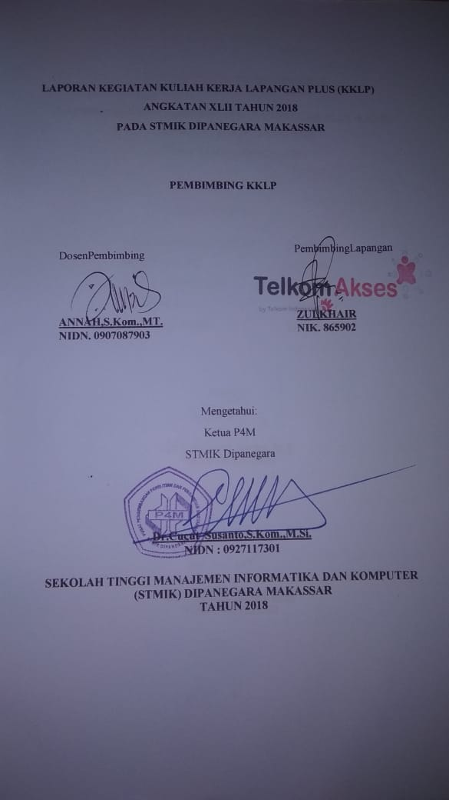

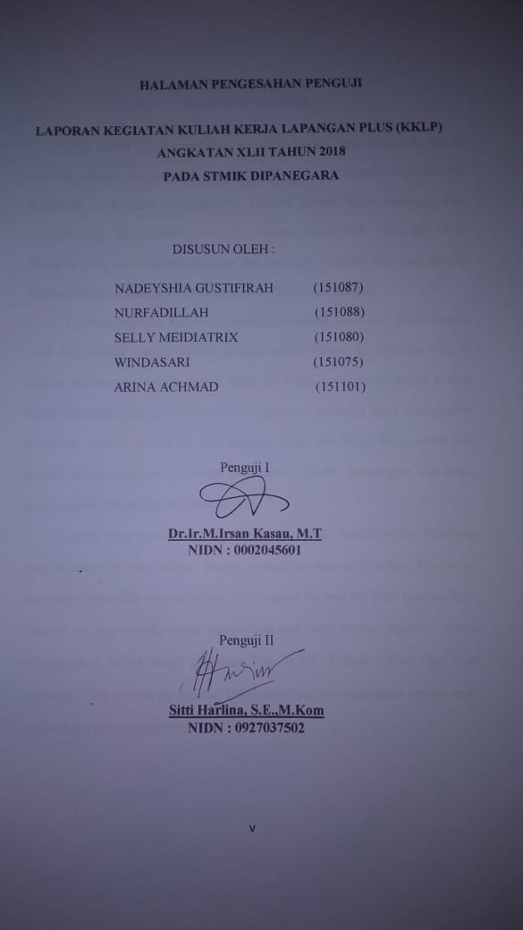

KATA PENGANTAR

Puji syukur penulis panjatkan kehadirat Tuhan Yang Maha Esa, karena atas izin, rahmat, dan kuasa-Nyalah sehingga penulis memperoleh kekuatan dan kesehatan untuk dapat menyelesaikan Laporan Kuliah Kerja Lapangan Plus (KKLP) yang dilaksanakan pada Balai Besar Pengembangan SDM dan Penelitian Kominfo Makassar. Area Makassar yang berisi laporan kegiatan dan gambaran serta aktivitas yang penulis lakukan selama berada di Balai Besar Pengembangan SDM dan Penelitian Kominfo Makassar.

Laporan kegiatan KKLP ini merupakan bentuk awal dari implementasi teori dan praktek yang diperoleh penulis selaku mahasiswa Program Sarjana selama mengenyam bangku kuliah sehingga sudah sepantasnya dalam Kuliah Kerja Lapangan Plus ini diberikan suatu formulasi tersendiri demi kelengkapan kurikulum. Selain itu, hal ini juga menjadi salah satu wujud kerja nyata dari penulis dalam mencapai salah satu poin dalam STMIK Dipanegara Makassar, yaitu pengabdian kepada masyarakat.

Dalam penyusunan laporan ini, tidaklah sedikit hambatan dan kesulitan yang dihadapi penulis, namun dengan adanya ketekunan, keuletan, kesabaran, bimbingan dosen dan bantuan semua pihak, maka laporan ini dapat terselesaikan. Laporan ini juga penulis susun berdasarkan apa yang penulis dapatkan selama melaksanakan Kuliah Kerja Lapangan Plus diBalai Besar Pengembangan SDM dan Penelitian Kominfo Makassar. Oleh karena itu melalui kesempatan ini menyampaikan terima kasih yang sebesar-besarnya kepada :

1. Dr. Jhony, S.E.,M.T selaku Ketua STMIK Dipanegara Makassar.
2. Dr. Cucut Susanto, S.Kom., M.Si selaku Ketua P4M STMIK Dipanegara.
3. Tasmis, S.Kom.,M.Tselaku Pembimbing Lapangan yang senantiasa memberikan bimbingan selama berlangsungnya kegiatan KKLP.
4. Annah, S.Kom.,M.T selaku dosen Pembimbing KKLP yang senantiasa memberikan bimbingan sejak hinggal selesainya laporan ini.
5. Seluruh staff dan pegawaiPT. Telkom Akses yang senantiasa membantu dan memberikan motivasi secara langsung selama berlangsungnya kegiatan KKLP ini.
6. Kedua orang tua tercinta dan seluruh keluarga yang telah memberikan doa restu serta dukungan sehingga penulis dapat menyelesaikan laporan ini. Semoga Tuhan Yang Maha Esa senantiasa melimpahkan kesehatan, ampunan dan keridhaan kepada mereka. Amin.

Dengan segala keterbatasan waktu dan kemampuan yang ada, kami menyadari bahwa laporan ini masih sangat jauh dari kesempurnaan. Olehnya itu, kritikan dan saran yang bersifat konstruktif sangat kami harapkan. Semoga hal ini bermanfaat bagi seluruh rekan-rekan pembaca.

Makassar, November 2019

Penulis

DAFTAR ISI

**Halaman**

HALAMANJUDULi

HALAMAN PENGESAHANii

HALAMAN PENGESAHAN PENGUJIiii

KATA PENGANTARiv

DAFTAR ISIvi

DAFTAR GAMBARviii

DAFTAR TABELix

BAB I PENDAHULUAN1

1.1 Latar Belakang1

1.2 Maksud Dan Tujuan Kklp2

1.2.1 Maksud Kklp2

1.2.2 Tujuan Kklp2

1.3 Sistematika Penulisan3

BAB II DESKRIPSI LOKASI KKLP5

2.1 Tempat dan Waktu Pelaksanaan5

2.2 Sejarah Singkat PT.Telkom Akses Tbk. di Provinsi Sulawesi Selatan6

2.3 Visi dan Misi PT.Telkom Akses Tbk. di Provinsi Sulawesi Selatan 7

2.3.1 Visi PT.Telkom Akses Tbk. di Provinsi Sulawesi Selatan 7

2.3.2 Misi PT.Telkom Akses Tbk. di Provinsi Sulawesi Selatan 7

2.4 Struktur Organisasi7

2.5 Uraian Tugas Struktur Organisasi PT.Telkom Akses Area Kota Makassar8

2.6 Sarana dan Prasarana12

BAB III HASIL KEGIATAN KKLP DAN PEMBAHASAN14

3.1 Kegiatan yang Dilaksanakan14

3.2 Masalah yang Dihadapi Selama KKLP15

3.3 Pemecahan Masalah15

3.4 Usulan Rancangan Aplikasi Sistem16

*3.4.1*  Rancamgan Use Case16

* + 1. Rancangan Halaman Login17
    2. Rancangan Menu Utama18
    3. Rancangan Halaman Data Monitoring19
    4. Rancangan Halaman Laporan20
  1. Usulan Tampilan Aplikasi Sistem21
     1. Tampilan Halaman Login21
     2. Tampilan Halaman Terupdate21
     3. Tampilan Halaman Data Monitoring22
     4. Tampilan Halaman Laporan22

BAB IV PENUTUP23

4.1 Kesimpulan23

4.2 Saran23

4.2.1 Lokasi Kuliah Kerja Lapangan Plus (KKLP)23

4.2.2 STMIK Dipanegara Makassar24

DAFTAR PUSTAKA25

DAFTAR GAMBAR

2.1 Struktur Organisasi 8

3.1Rancangan DiagramUsecase 16

3.2Rancangan Halaman Login 17

3.3Rancangan Halaman Menu Utama 18

3.4Rancangan Halaman Data Monitoring 19

3.5Rancangan Halaman Laporan 20

3.6 Tampilan Halaman Login 21

3.7 Tampilan Halaman Menu Utama 21

3.8 Tampilan Halaman Data Monitoring 22

3.9 Tampilan Halaman Laporan 22

DAFTAR TABEL

3.1 Menu Login16

BAB I

PENDAHULUAN

* 1. Latar Belakang

Sebagai mahasiswa yang masih berada dalam perkuliahan, butuh suatu implementasi dari teori yang telah didapatkan di dalam kelas. Berbagai kegiatan sering kali dilaksanakan di luar kampus dengan tujuan agar mahasiswa dapat mengaplikasikan berbagai teori yang diperoleh dari perkuliahan dan mengenali keadaan yang nantinya akan dihadapi selepas dari perkuliahan. Berdasarkan kenyataan tersebut maka diperlukan kegiatan untuk mengaplikasikan ilmu yang diperoleh mahasiswa pada saat perkuliahan ke dalam dunia kerja. Maka dari itu, KKLP ditetapkan sebagai bagian dari kurikulum wajib dan merupakan syarat yang harus ditempuh setiap mahasiswa untuk dapat menyelesaikan studinya.

Program ini berlangsung selama kurang lebih dua bulan, dimana berbagai kegiatan yang berlangsung di dalamnya benar-benar mendukung pencapaian kualitas dari tenaga kerja.

STMIK Dipanegara Makassar memberikan kesempatan kepada mahasiswanya untuk memilih jenis pekerjaan yang akan dipilih sebagai tempat untuk melaksanakan KKLP. Dalam pelaksanaan KKLP ini, mahasiswa dapat menemui suatu masalah yang mungkin tidak didapatkan di perkuliahan, sehingga mahasiswa diharapkan aktif untuk menemukan solusi bagaimana mengatasi masalah-masalah tersebut.

* 2. Maksud dan Tujuan KKLP
     1. Maksud KKLP

Maksud pelaksanaan KKLP adalah untuk mengaplikasikan ilmu pengetahuan yang didapatkan dibangku perkuliahan pada lingkungan kerja yang sesungguhnya, sehingga dapat membantu kegiatan perkantoran atau administrasi berdasarkan pengetahuan yang dimiliki oleh mahasiswa tersebut.

Sehingga secara tidak langsung mahasiswa tersebut dilatih untuk menganalisis dan menyesuaikan antara teori yang telah didapatkan selamadi kampus dengan keadaan yang sebenarnya di lapangan atau di kantor, sehingga mendapat pengalaman serta tambahan pengetahuan untuk bekal mereka di dunia kerja yang sesungguhnya.

* + 1. Tujuan KKLP

Tujuan dari pelaksanaan KKLP yaitu :

1. Meningkatkan keterampilan dan kemampuan mahasiswa sebagai bekal untuk memasuki lapangan kerja sesuai dengan bidang ilmu masing-masing.
2. Menanamkan serta mengembangkan sifat profesionalisme mahasiswa untuk memasuki dunia kerja.
3. Menambah pengetahuan mahasiswa pada aspek-aspek usaha yang profesional dalam lapangan kerja antara lain struktur organisasi, jenjang karir dan manajemen usaha.
4. Dapat membandingkan dan menerapkan antara teori yang diperoleh selama perkuliahan dan praktek yang dilakukan di kantor atau di lapangan.
5. Mampu menganalisis dan menyesuaikan antara sistem yang diterapkan melalui pengamatan yang dilakukan selama berlangsungnya KKLP.
6. Menambah pengalaman bagi mahasiswa agar tidak merasa canggung dan dapat menyesuaikan diri dengan lingkungan kerja.
7. Sebagai sarana komunikasi antara Perguruan Tinggi dengan instansi tempat pelaksanaan KKLP.

Dengan diadakannya KKLP ini diharapkan setiap mahasiswa dapat memetik pelajaran penting tentang dunia kerja dapat menambah pengetahuan yang mungkin belum pernah didapatkan di bangku perkuliahan.

* 1. Sistematika Penulisan

Adapun sistematika penulisan yang penulis susun dalam laporan kegiatan Kuliah Kerja Lapangan Plus ini antara lain :

**BAB I : PENDAHULUAN**

Bab ini membahas tentang latar belakang, maksud, tujuan dan manfaat KKLP serta sistematika penulisan laporan kegiatan.

**BAB II : DESKRIPSI LOKASI KKLP**

Bab ini membahas tempat dan waktu pelaksanaan, gambaran umum, struktur organisasi, uraian tugas struktur organisasi serta sarana dan prasana pada PT.Telkom Akses Tbk. Area Makassar

**BAB III : HASIL KEGIATAN KKLP DAN PEMBAHASAN**

Memuat tentang hasil kegiatan, masalah yang ditemukan serta pemecahan masalah selama menjalani KKLP.

**BAB IV : PENUTUP**

Bab ini membahas tentang kesimpulan dan saran dari isi laporan KKLP yang penulis telah susun.

DAFTAR PUSTAKA

LAMPIRAN

BAB II

DESKRIPSI LOKASI KKLP

1. Tempat dan Waktu Pelaksanaan

Kuliah Kerja Lapangan Plus (KKLP) dilaksanakan padaBalai Besar Pengembangan SDM dan Penelitian Kominfo Makassar, Kota Makassar, Sulawesi Selatan 90231, Indonesia. Waktu pelaksanaan KKLP dimulai dari tanggal 2September 2019 sampai dengan tanggal 2 November 2019, dengan hari kerja setiap hari Senin sampai Jumat mulai pukul 08.00 WITA sampai dengan 16.00 WITA. (Jadwal kegiatan terlampir pada Lampiran II).

Penulis memilih Balai Besar Pengembangan SDM dan Penelitian Kominfo Makassarsebagai tempat KKLP dengan alasan :

1. Balai Besar Pengembangan SDM dan Penelitian Kominfo yang bergerak dalam bidang pengembangan SDM dan Penelitian. Dari sini penulis dapat belajar tentang sistematika penelitian dan apa saja yang dibutuhkan dalam penelitian.
2. Balai Besar Pengembangan SDM dan Penelitian Kominfo(BBPPKI) mempunyai struktur atau skema organisasi yang memerlukan suatu kerjasama dari setiap unit atau sub bagian agar mencapai tujuan dan sasaran perusahaan. Dari sini penulis dapat belajar banyak tentang kerja tim yang baik antar unit atau sub bagian yang ada disuatu perusahaan agar nantinya bisa terapkan ditempat penulis bekerja kedepannya.
3. Balai Besar Pengembangan SDM dan Penelitian Kominfo(BBPPKI) menciptakan sumber daya manusia yang berkualitas yang berkualitas dan handal.
4. Balai Besar Pengembangan SDM dan Penelitian Kominfo(BBPPKI) memberikan penulis selaku pelaku KKLP pengalaman dalam berbagai hal seperti; sistematika penelitian,mendesain tampilan website, dan merevisi data.
5. Sejarah Singkat Balai Besar Pengembangan SDM dan Penelitian Kominfo di Provinsi Sulawesi Selatan

Kementerian Komunikasi dan Informatika, sebelumnya bernama "Departemen Penerangan" (1945-1999), "Kementerian Negara Komunikasi dan Informasi" (2001-2005), dan Departemen Komunikasi dan Informatika (Depkominfo) (2005-2009).

Setelah proklamasi kemerdekaan dibentuk Lembaga Penerangan yang secara fungsional menjalankan kebijakan, pola dan pedoman penerangan dengan tujuan (1) membela dan mempertahankan kemerdekaan, (2) mengajak rakyat agar turut serta mempertahankan dan mengisi kemerdekaan serta (3) memperkenalkan Republik Indonesia di dan ke luar negeri.  Selama periode 1959-1965, sesuai Haluan Pembangunan Nasional sebagai ketetapan MPRS, Departemen Penerangan dibentuk untuk menyelenggarakan penerangan melalui media penerangan antara lain radio, film, toestel dan foto, percetakan, kendaraan, mesin stensil, dan mesin ketik.

Di tingkat daerah, dibentuk jawatan penerangan provinsi, kantor penerangan kabupaten dan juru penerang di tingkat kecamatan. Di kabupaten dan kota dibentuk Pusat Penerangan Masyarakat (PUSPENMAS) dengan kegiatan utama penerangan antar pribadi didukung sarana penerangan di daerah seperti: radio, televisi, film penerangan, pers penerbitan, pameran dan pertunjukkan rakyat serta diskusi kerja.

1. Visi dan Misi Balai Besar Pengembangan SDM dan Penelitian Kominfo di Kota Makassar

Visi : *“*Ter**ewujudnya hasil pengkajian dan pengembangan komunikasi dan informatika yang lebih berkualitas serta meningkatnya pengetahuan masyarakat di wilayah perbatasan menuju masyarakat informasi di indonesia***”*

Misi : Untuk mewujudkan visi itu ditempuh dengan sembilan misi, antara lain:

1. Meningkatkan profesionalisme sumber daya manusia bidang pengkajian dan pengembangan bidang komunikasi dan informatika.
2. Meningkatkan kuantitas dan kualitas hasil pengkajian dan pengembangan komunikasi dan informatika yang dapat dimanfaatkan sebagai bahan perumusan kebijakan dan referensi ilmiah.
3. Meningkatkan penyebarluasan hasil penelitian dan pengembangan komunikasi dan informatika
4. Meningkatkan kapasitas dan akses informasi dan pengetahuan masyarakat di wilayah perbatasan.
5. Membangun dan meningkatkan jaringan pengkajian dan pengembangan dalam rangka mewujudkan sinergitas pengkajian dan pengembangan komunikasi dan informatika.
6. Struktur Organisasi

Struktur organisasi adalah bagan atau skema yang menunjukkan *job description* dan tanggung jawab tiap-tiap anggota organisasi, struktur organisasi juga merupakan sebuah gambaran skematis tentang hubungan pekerjaan antara orang-orang yang terdapat dalam suatu badan atau organisasi untuk mencapai tujuan dan sasaran organisasi.Adapun struktur organisasi yang dimaksud adalah :

**STRUKTUR ORGANISASI BALAI BESAR PENGEMBANGAN SDM DAN PENELITIAN KOMINFO KOTA MAKASSAR**

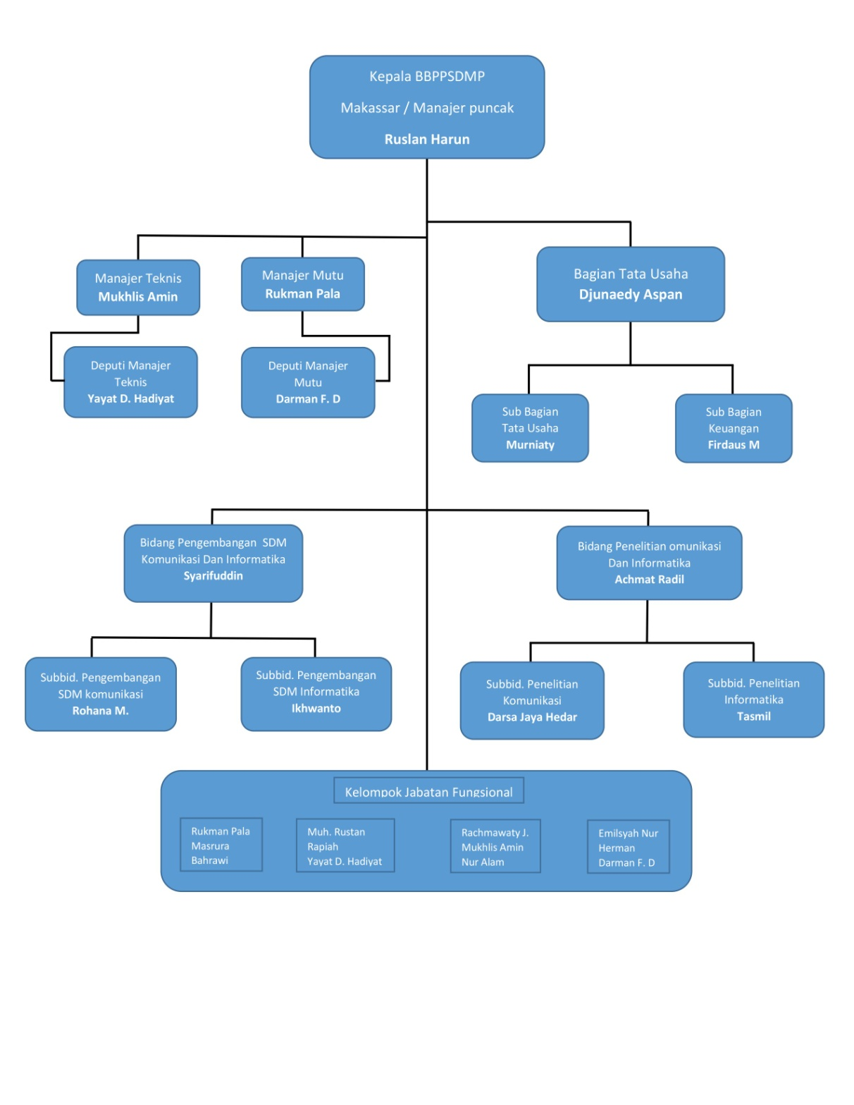

Gambar 2 Struktur organisasi

1. Uraian Tugas Struktur Organisasi Balai Besar Pengembangan SDM dan Penelitian Kominfo Kota Makassar

Uraian tugas dan tempat pelaksanaan dimana peserta KKLP ditempatkan :

* 1. **Bagian Tata Usaha**

Bagian Tata Usaha mempunyai tugas melaksanakan urusan ketatausahaan, keuangan, rumah tangga, kepegawaian, dokumentasi, administrasi kerja sama dan pengelolaan barang milik Negara. Dalam bagian Tata Usaha terdiri dari 2 subbagian yaitu:

* 1. Subbagian Perencanaan dan Keuangan;

Subbagian perancanaan dan keuangan mempunyai tugas melakukan urusan perencanaan dan evaluasi program dan anggaran, keuangan dan administrasi kerja sama.

* 1. Subbagian Umum.

Subbagian umum mempunyai tugas melakukan urusan tata usaha, kepegawaian, rumah tangga dan dokumentasi serta pengelolaan barang milik Negara.

* 1. **Bidang Pengembangan Sumber Daya Manusia Komunikasi dan Informatika**

Bidang pegembangan sumber daya manunia komunikasi dan informatika mempunyai tugas melaksanakan penyiapan pelaksanaan dan fasilitasi pengembangan sumber daya manusia bidang komunikasi dan informatika. Pada bidang ini, terdiri dari 2 subbidang yaitu:

* + 1. Subbidang pengembangan sumber daya manusia komunikasi

Subbidang pengembangan sumber daya manusia komunikasi mempunyai tugas melakukan penyiapan bahan pelaksanaan dan fasilitasi pengembangan sumber daya manusia bidang komunikasi.

* + 1. Subbidang pengembangan sumber daya manusia informatika

Subbidang pengembangan sumber daya manusia informatika mempunyai tugas melakukan penyiapan bahan pelaksanaan dan fasilitasi pengembangan sumber daya manusia bidang informatika

**2.6 Bidang Penelitian Komunikasi dan Informatika**

Bidang Penelitian Komunikasi dan Informatika mempunyai tugas melaksanakan penyiapan penelitian dan pengembangan, publikasi hasil penelitian dan pengembangan, penjaminan mutu dan pendayagunaan hasil penelitian dan pengembangan bidang komunikasi dan informatika. Pada bidang ini terdiri dari 2 subbidang yaitu:

* + - 1. Subbidang Penelitian Komunikasi

Subbidang penelitian komunikasi mempunyai tugas melakukan penyiapan bahan penelitian dan pengembangan, penjaminan mutu penelitian dan pengembangan, serta publikasi dan pendayagunaan hasil penelitian dan pengembangan bidang komunikasi.

* + - 1. Subbidang Penelitian Informatika

Subbidang penelitian informatika mempunyai tugas melakukan penyiapan bahan penelitian dan pengembangan, penjaminan mutu penelitian dan pengembangan, serta publikasi dan pendayagunaan hasil penelitian dan pengembangan bidang informatika.

1. Sarana dan Prasarana

Sarana dan Prasarana merupakan salah satu faktor yang sangat penting menentukan kemajuan suatu usaha atau pekerjaan serta memperlancar pekerjaan yang akan dilakukan. Untuk menunjang kegiatan kerja pada Balai Besar Pengembangan SDM dan Penelitian Kominfo Makassar memiliki sejumlah sarana dan prasarana antara lain sebagai berikut :

*Tabel 2.2 Sarana & Prasarana pada Balai Besar Pengembangan SDM dan Penelitian Kominfo Makassar*

|  |  |  |  |  |
| --- | --- | --- | --- | --- |
| NO | Bagian/Sub Bagian | Hardware | Spesifikasi Komputer | Software |
| 1 | Gallery Internet | * 1 Unit CopyBoard/WhiteBoard * 11 Unit Kursi Besi * 1 Unit Meja Rapat * 1 Unit AC * 9 Unit PC | * Processor Intel Dual Core i3 2.0 Ghz | * Microsoft Windows 10 * Mozilla Firefox * MS. Office 2007 |
| 2 | Ruang Fungsional Peneliti | * 2 Unit Lemari Besi * 1 Unit Lemari Kayu * 1 Unit WhiteBoard * 6 Unit Meja Kerja Kayu * 16 Unit Kursi Besi * 2 Unit AC * 1 Unit TV * 1 Unit PC | * Processor Intel Dual Core 2.0 Ghz | * Microsoft Windows 10 * Mozilla Firefox |
| 3 | Ruang Tata Usaha | * 1 Unit alat bengkel tak bermesin lainnya * 1 Unit Mesin Fotocopy * 6 Unit Lemari Besi * 1 Unit Lemari Kayu * 1 Unit Filling Cabinet Besi * 1 Unit Alat Pemotong Kertas * 1 LCD Projector * 5 Unit Alat Perekam Suara (Voice Pen) * 4 Unit Meja Kayu * 2 Kursi Besi |  |  |

# **BAB III**

# **HASIL KEGIATAN KKLP DAN PEMBAHASAN**

## **Kegiatan Yang Dilaksanakan**

Selama pelaksanaan Program KKLP di Balai Besar Pengembangan SDM dan Penelitian Kominfo Makassar dari tanggan 02September 2019 sampai dengan 02November 2019, penulis ditempatkan di Kantor Balai Besar Pengembangan SDM dan Penelitian Kominfo yang beralamat di jalan Jl. Racing Center II No.25, Kec. Karampuang, Makassar, Kota Makassar, Sulawesi Selatan

Adapun kegiatan yang dilaksanakan selama KKLP adalah sbb :

1. Membuat Desain Website Portfolio Peneliti
2. Membuat Halaman Admin User Peneliti Website
3. Menambahkan Menu pada halaman user website portfolio peneliti
4. Melakukan revisi tampilan menu pada halaman user website portfolio peneliti
5. Membuat halaman staff pada website portfolio peneliti
6. Menginstall laptop karyawan dari windows 7 ke windows 10
7. Menambahkan menu pada halaman staff website portfolio peneliti
8. Menambahkan fitur upload dokumen pdf pada halaman user website
9. Membuat halaman publik umum website portfolio peneliti
10. menambahkan fitur edit content website pada halaman staff
    1. **Masalah Yang Dihadapi Selama KKLP**

Adapun masalah dan hambatan yang penulis hadapi selama Kuliah Kerja Lapangan Plus (KKLP) di Balai Besar Pengembangan SDM dan Penelitian Kominfo Area Makassar adalah sebagai berikut:

* + 1. Pembuatan portfolio peneliti masih menggunakan cara manual
    2. Belum tersedianya website yang bisa menampung data peneliti dan hasil penelitiannya
  1. **Pemecahan Masalah**

Adapun hal-hal yang penulis dilakukan untuk mengatasi masalah tersebut diatas yaitu dengan cara:

1. Dari masalah yang dihadapi penulis, kami menyarankan membuat sebuah website yang dapat membuat portfolio secara otomatis dan terupdate secara berkala.
2. Dari masalah yang dihadapi penulis, kami menyarankan untuk membuat sistem informasi yang bisa menampung data data peneliti termasuk hasil penelitian yang dapat di update kapan saja.
   1. **Usulan Rancangan Diagram Aplikasi Sistem**

Berdasarkan pada masalah yang telah dibahas pada pokok bahasan sebelumnya, berikut dibawah ini gambaran perancangan sistem yang penulis usulkan adalah sebagai berikut :

* + 1. **Diagram Use Case**

Pada gambar 3.2 menggambarkan tentang use case dimana pada sistem informasi terdapat beberapa aktor di dalamnya yaitu:Admin/staff , user dan Client.

Admin

User

Pimpinan

**Gambar 3.1** Diagram Use Case

**Ketarangan :**

1. Bagian admin harus login terlebih dulu untuk bisa menginput, memproses, dan menghasilkan data yang yang sudah jadi.
2. Bagian user hanya bisa mengakses kontak dan mendapatkan output yang diperlukan pada website tersebut.
3. Bagian pimpinan hanya menerima laporan atau data yang telah jadi.
   * 1. **Rancangan Halaman Login**

Rancangan halaman login utama yang akan digunakan untuk login masuk ke website.

Log In

Username Or Email Address

Password

Remember Me

Lost your Password?

Back To Telkom Access

**Gambar 3.2**Rancangan Halaman Login

**Tabel3.1 Menu Login**

|  |  |  |  |  |
| --- | --- | --- | --- | --- |
| **No** | **Filed** | **Type** | **Width** | **Keterangan** |
| 1 | ID | Primary Key | 11 | Kode Login |
| 2 | Username | Varchar | 10 | Username User |
| 3 | Password | Varchar | 12 | Password User |
| 4 | Nama | Varchar | 30 | Nama |
| 5 | Email | Email | 30 | Alamat Email |

* + 1. **Rancangan Menu Utama**

Pada gambar 3.3 Rancangan home/menu utama yang akan digunakan untuk menampilkan postingan-postingan terbaru mengenai Telkom.

**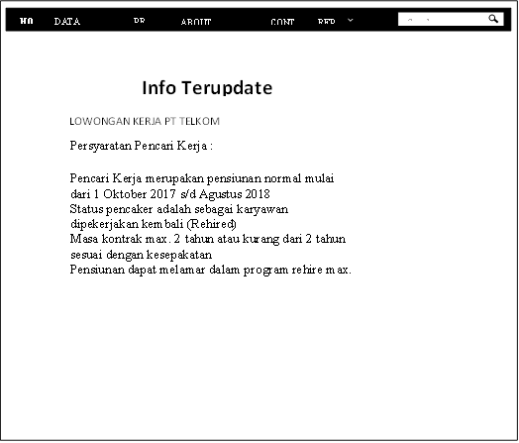*****Gambar* 3.3***Rancangan Menu Utama*

* + 2. **Rancangan Halaman Data Monitoring**

Pada gambar 3.4 Rancangan Halaman Data Monitoring yang akan digunakanuntuk menampilkan data Alker Salker pada PT. Telkom Akses.

DATA MONITORING



|  |  |  |  |  |
| --- | --- | --- | --- | --- |
| INDIKATOR | RATIO  TELKOM  TA | KOTA | | |
| KONTAK | | |
|  |  | SERVO REAL GAP | | |
| XXX | XXX | XX | XX | XX |
| XXX | XXX | XX | XX | XX |
| XXX | XXX | XX | XX | XX |

* + 1. **Rancangan Halaman Laporan Data Monitoring Untuk Setiap Daerah**

***Gambar 3.4****Tampilan Halaman Data Monitoring*

* + 1. **Rancangan Halaman Laporan**

EPORT

LAPORAN



|  |  |  |  |  |  |  |  |  |  |  |  |
| --- | --- | --- | --- | --- | --- | --- | --- | --- | --- | --- | --- |
| INDIKATOR | RATIO  TELKOM  TA | KOTA | KONTAK | | | | | | | | |
| Januari | | | Februari | | | Maret | | |
|  |  | MMakassar | S | R | G | S | R | G | S | R | G |
| XXX | XXX | X | X | X | X | X | X | X | X | X | X | |
| XXX | XXX | X | X | X | X | X | X | X | X | X | X | |
| XXX | XXX | X | X | X | X | X | X | X | X | X | X | |

***Gambar 3.5****Rancangan Halaman Laporan*

* 1. **Usulan Tampilan Aplikasi Sistem**
     1. **Tampilan Login Untuk Admin**

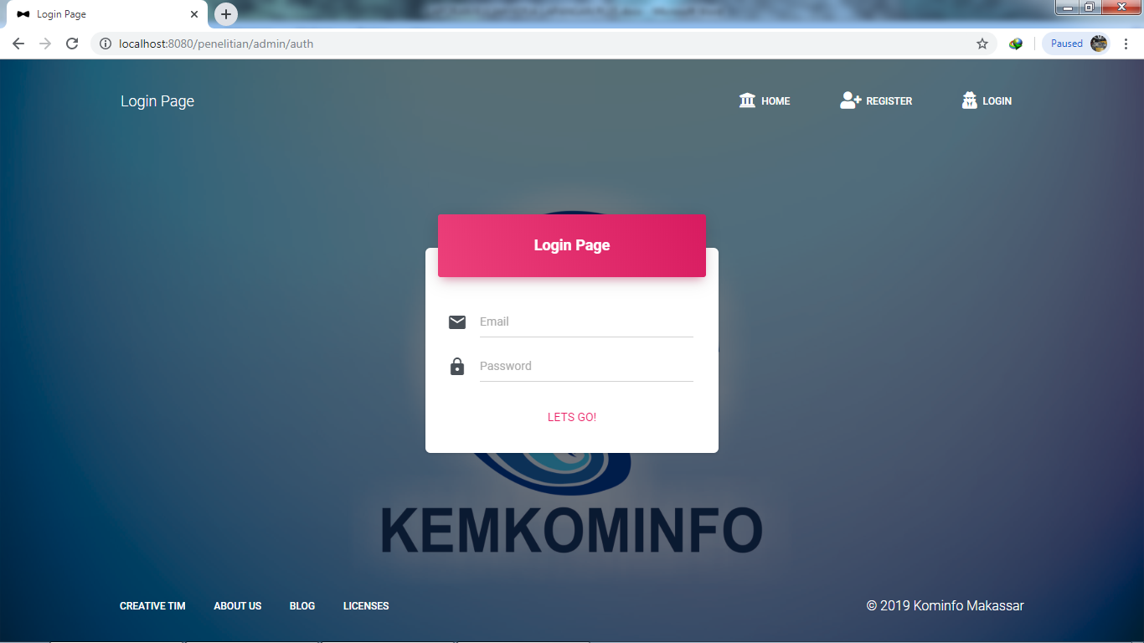

Gambar 3.5 1 Tampilan Login admin staf dan user peneliti

* + 1. **Tampilan Menu Utama**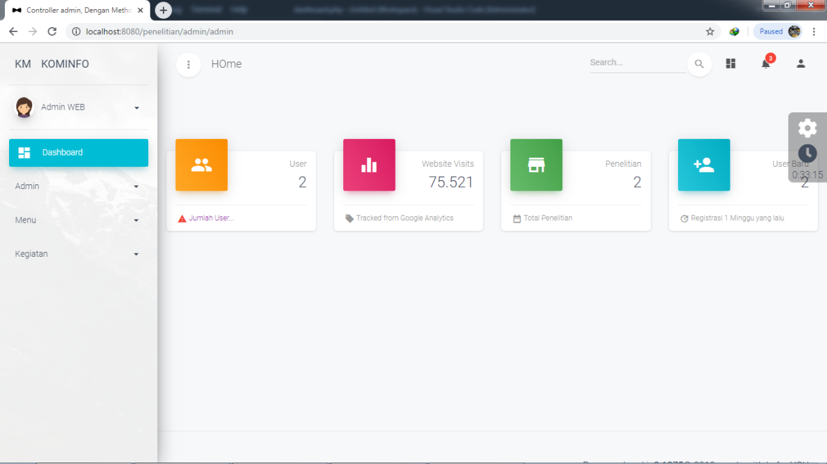

Gambar 3.5 *Tampilan Dashboard Staff*

* + 1. **Tampilan Data Monitoring**

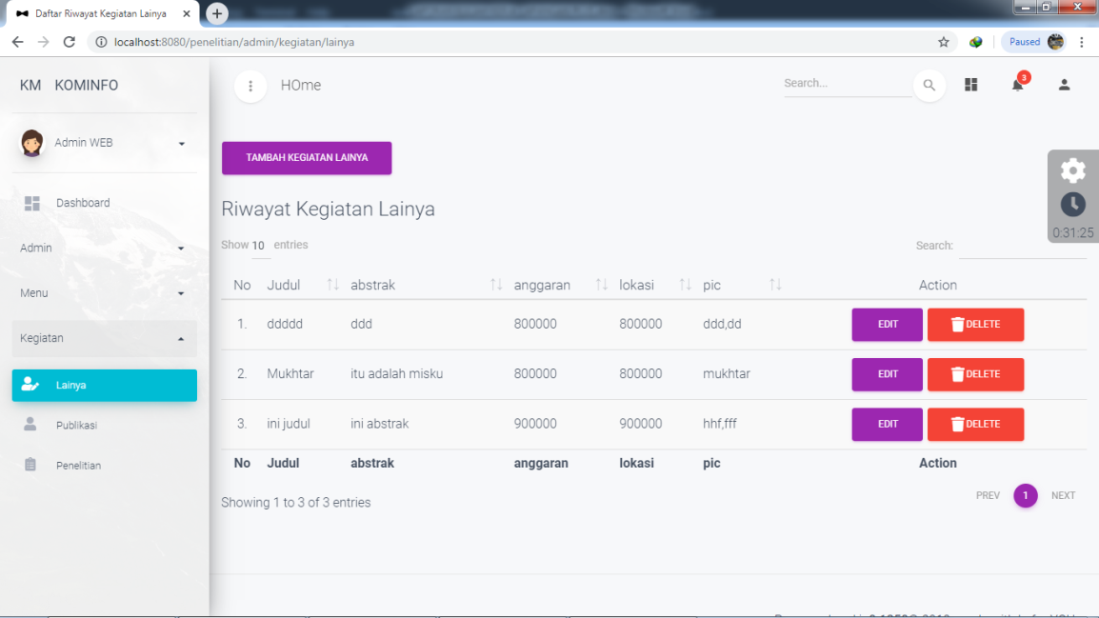

Gambar 3.5 Tampilan Managemen data Kegiatan oleh staff

* + 1. **Tampilan Laporan**

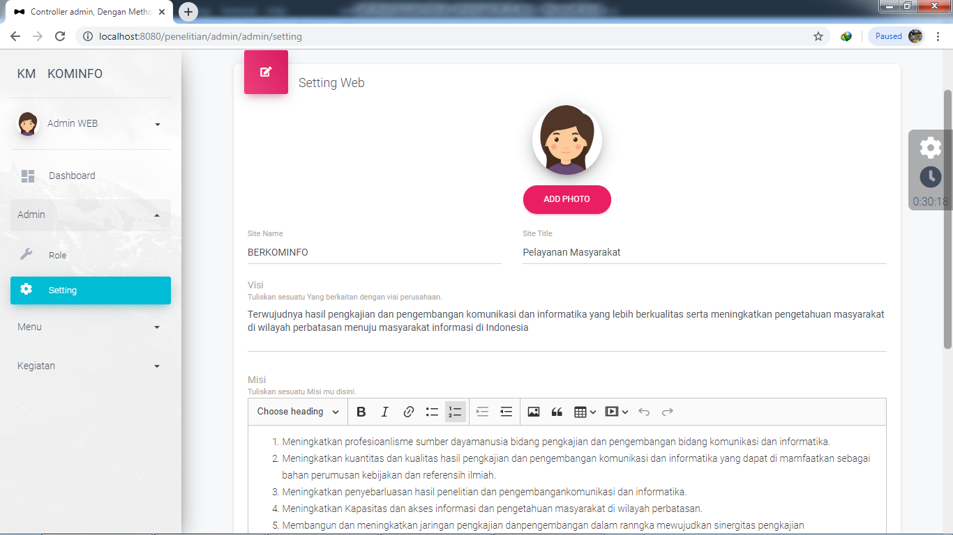

Gambar 3.5 Tampilan Edit Informasi Website

* + 1. **Tampilan Register untuk User Peneliti**

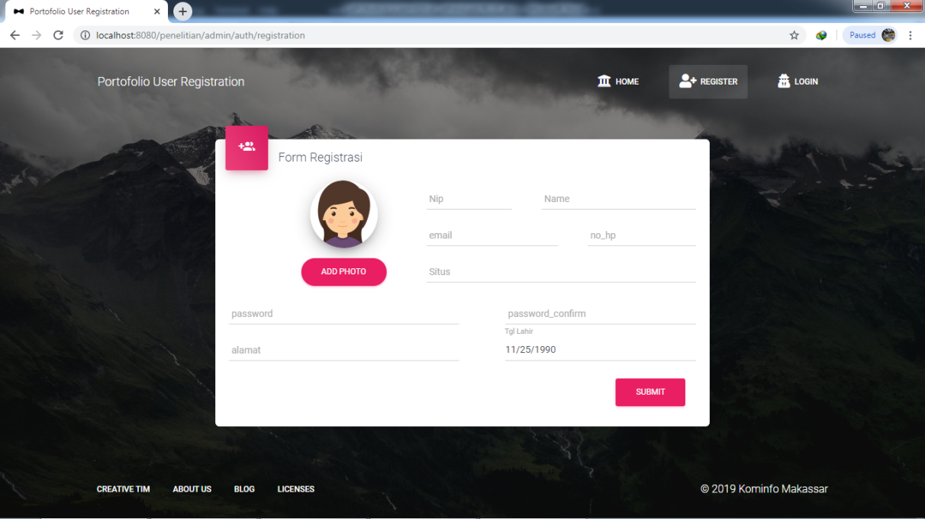

Gambar 3.5 Tampilan Edit Informasi Website

* + 1. **Tampilan Utama User peneliti**

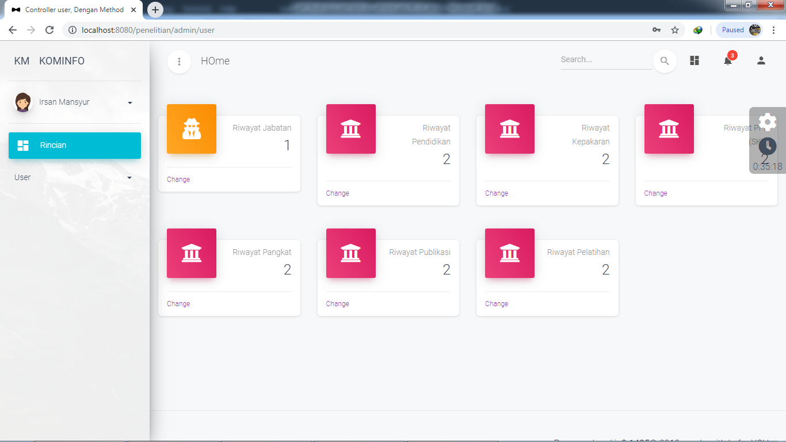

Gambar 3.5 Tampilan Edit Informasi Website

* + 1. **Tampilan Managemen Informasi Peneliti**

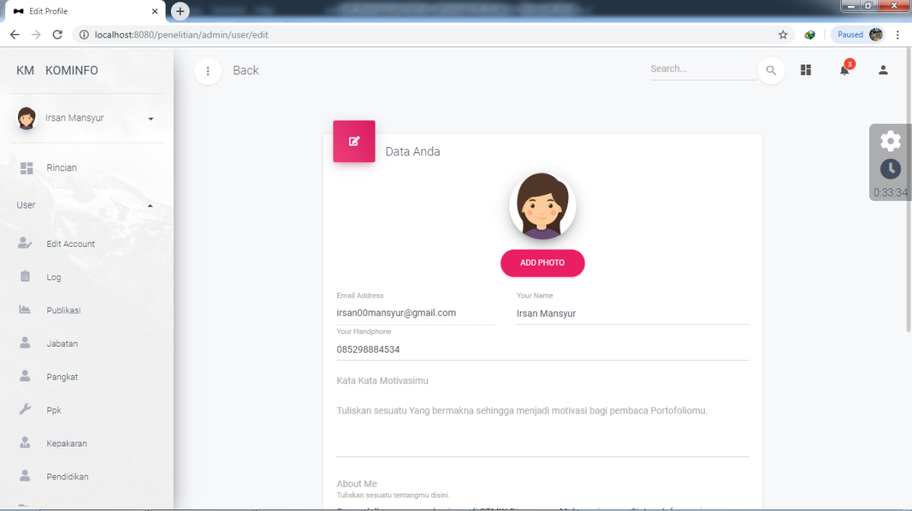

Gambar 3.5 Tampilan Edit Informasi Website

* + 1. **Tampilan Managemen Publikasi User peneliti**

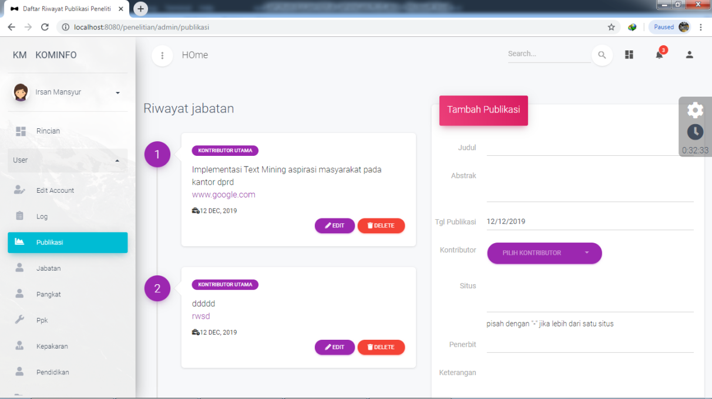

Gambar 3.5 Tampilan Edit publikasi peneliti

* + 1. **Tampilan Log Aktifitas User**

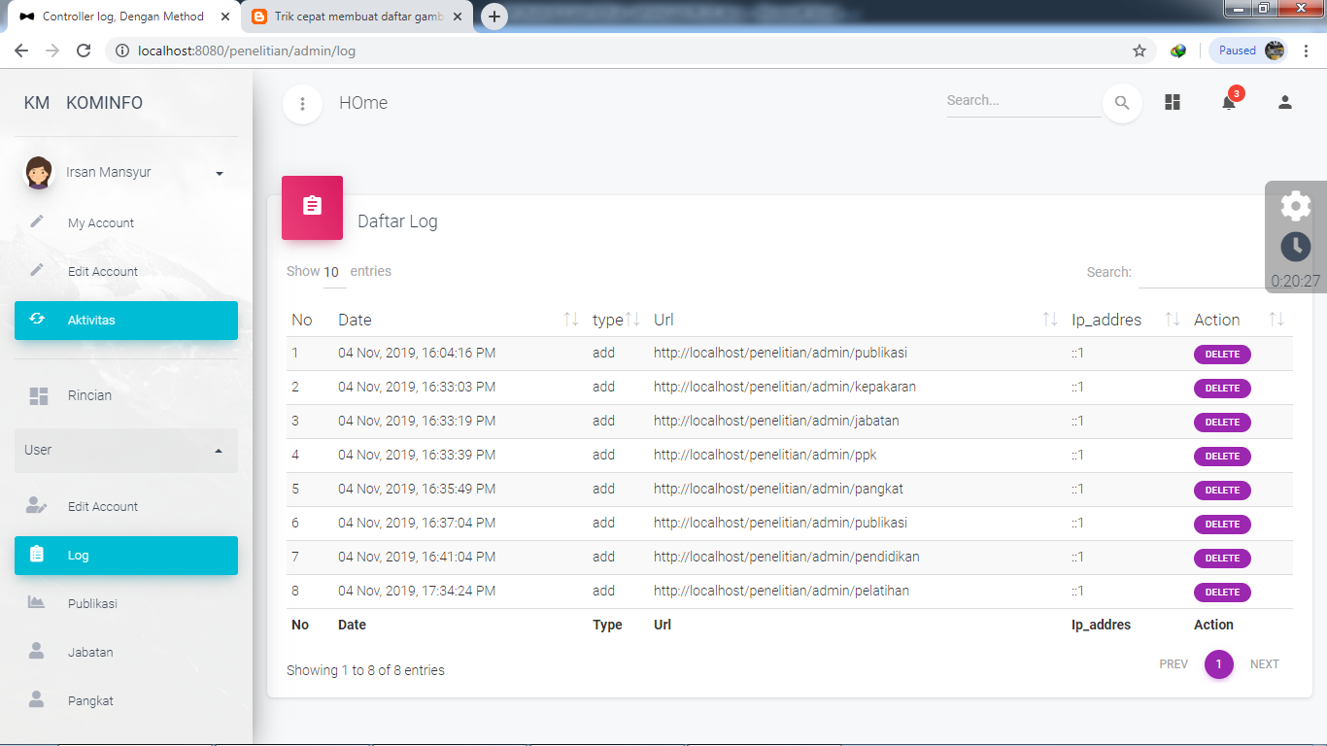

Gambar 3.5 Tampilan Log Aktifitas User

* + 1. **Tampilan Dashboard umum**

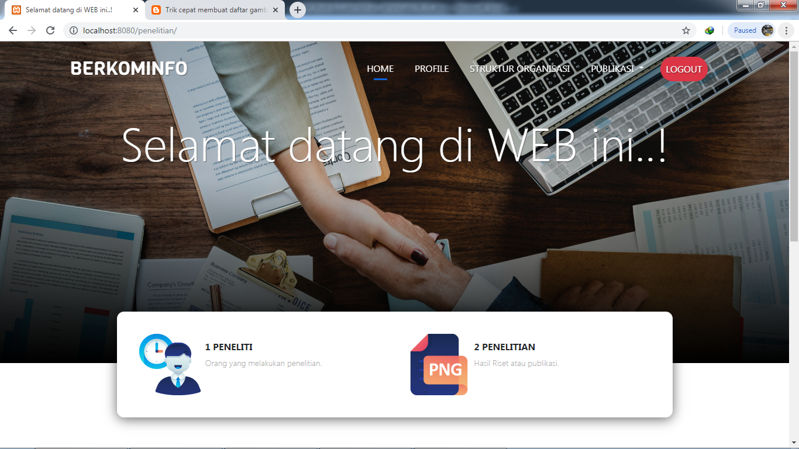

Gambar 3.5 Dashboard Umum

* + 1. **Tampilan Dashboard umum List Publikasi penelitian**

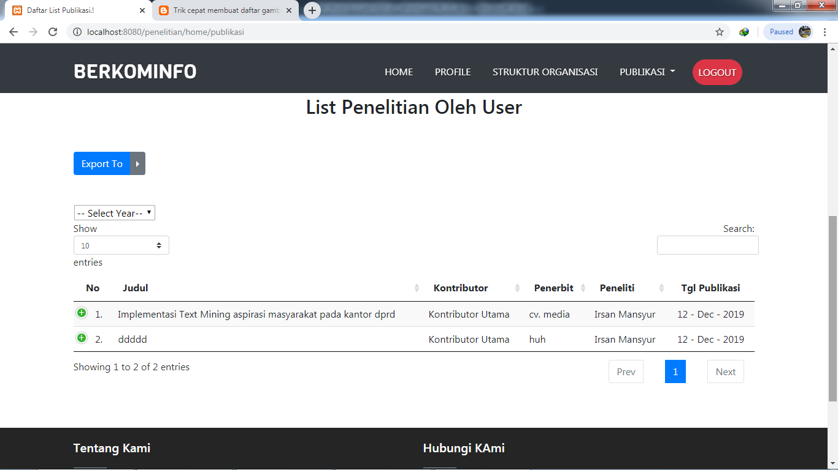

Gambar 3.5 List Peneliti

* + 1. **Tampilan Profil User peneliti**

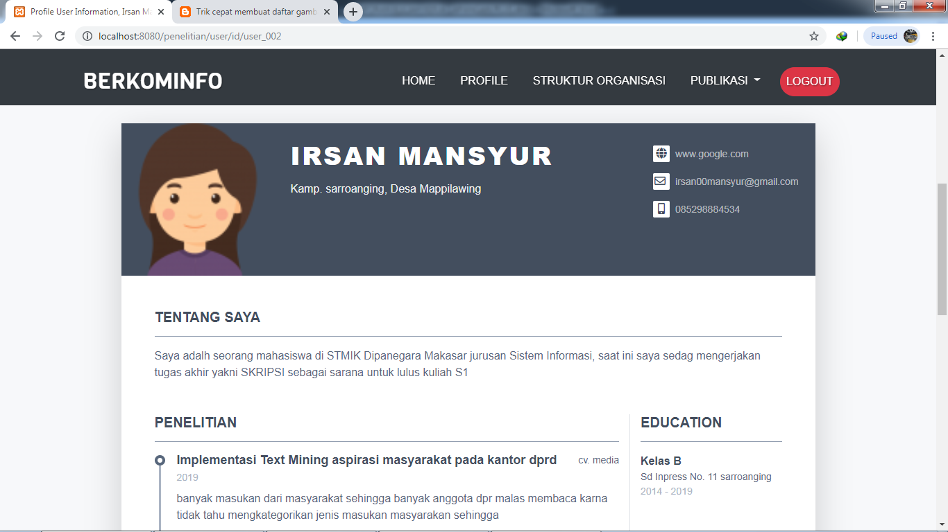

Gambar 3.5 Profile User peneliti

BAB IV

PENUTUP

1. Kesimpulan

Berdasarkan hasil pengamatan maupun penganalisaan penulis secara langsung pada PT.Telkom Akses Tbk. Area Makassarmaka penulis dapat menyimpulkan

1. KKLPpada Balai Besar Pengembangan SDM dan Penelitian Kominfo Unit Telkom Akses(TA), menambah pengetahuan, keterampilan serta pengalaman bagi mahasiswa sebagai bekal dalam menghadapi dunia kerja.
2. Memberikan kesempatan kepada mahasiswa untuk megaplikasikan ilmu dan teori untuk diterapkan di dunia kerja.
3. Saran
4. Lokasi Kuliah Kerja Lapangan Plus (KKLP)

Dari kelemahan dan pengamatan yang penulis perhatikan selama pelaksanaan KKLP, maka penulis ingin memberikan saran sebagai bahan pertimbangan kepada PT.Telkom Akses Tbk. bidang unit Telkom Akses(TA) diantaranya:

1. Membuat sistem informasi berbasis finger print untuk memudahkan absensi karyawan di bagian Telkom Akses.
2. Memaksimalkan pelayanan bagi keluhan pelanggan.
4. STMIK Dipanegara Makassar
5. Diharapkan bagi mahasiswa yang melaksanakan Kuliah Kerja Lapangan Plus (KKLP) untuk tetap menjaga nama baik Lembaga dan Almamater.
6. Mahasiswa dituntut untuk lebih disiplin, inisiatif dan beretika dalam melaksanakan Kuliah Kerja Lapangan Plus (KKLP).
7. Perbanyak sosialisasi dilingkungan tempat Kuliah Kerja Lapangan Plus (KKLP) dengan tujuan dapat lebih belajar mengenai pengenalan karakter. Hal ini dianggap perlu karena di dunia kerja, pengenalan karakter dan sosialisasi berperan penting dalam pembentukan karakter.

DAFTAR PUSTAKA

M.Shalahuddin, Rosa A.S 2013. “*Rekaya Perangkat Lunak”*.Informatika, Bandung.

Al-Bahra Bin Ladjamudin 2013. “*Analisis Dan Desain Sistem informasi. Graha Ilmu,* Yogyakarta.

Sugiarti, Yuni,2013. “*Analisis dan Perancangan UML” (Unifed Modeling Language), Graha Ilmu.* Yogyakarta.

Fiber Academy PT. Telkom Akses. *Diakses* pada tanggal 10 oktober 2018 .

Human Resource PT. Telkom Akses *Diakses* pada tanggal 10 oktober 2018.

STMIK Dipanegara. 2019. *“Pedoman Penulisan Laporan Kuliah Kerja Lapangan Plus (KKLP) STMIK Dipanegara”*. Makassar: STMIK Dipanegara.

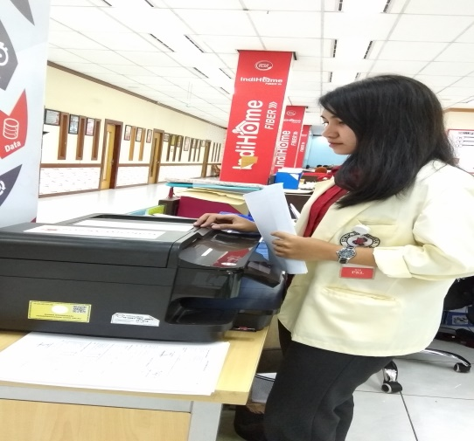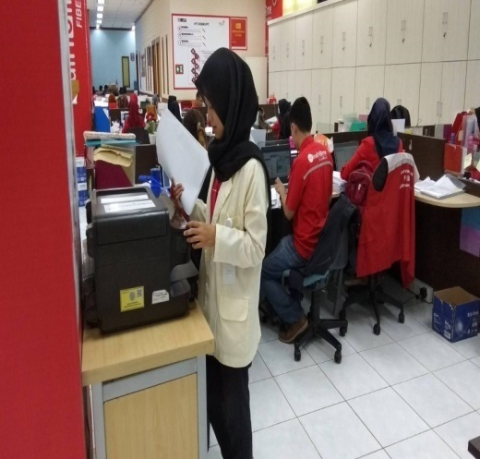**DOKUMENTASI**

**MengScan Dokumen**

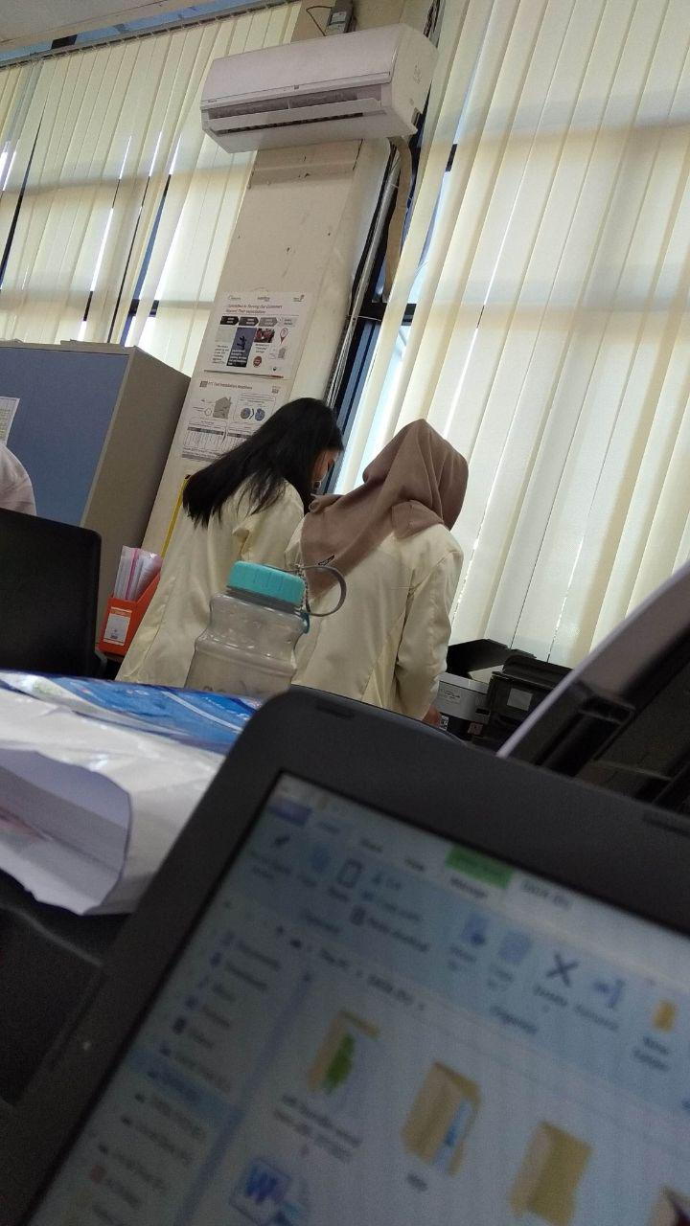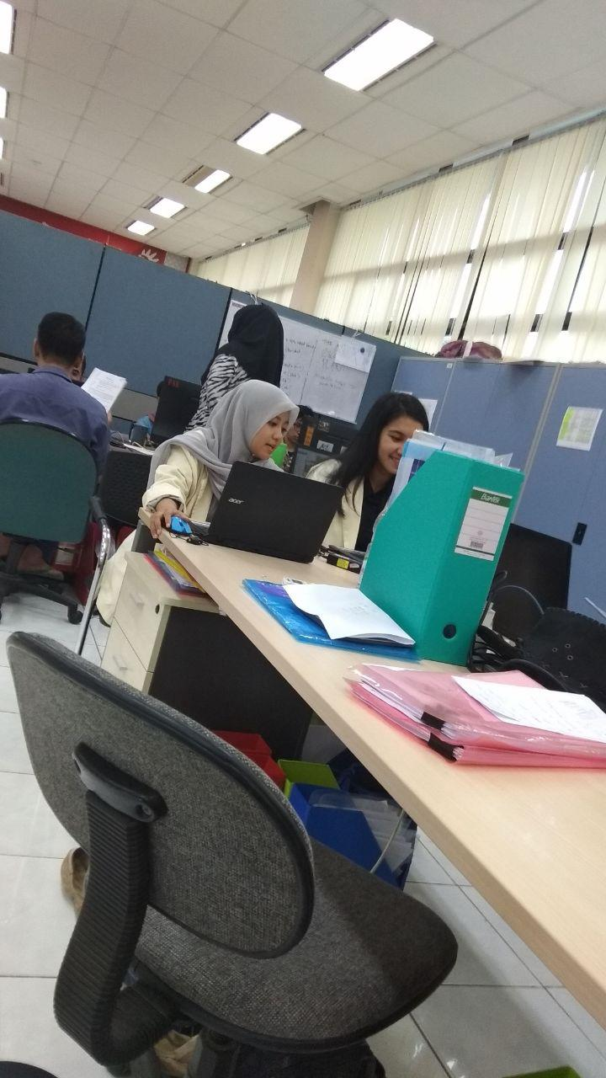**Fotokopi Dokumen Mengupdate Progress**

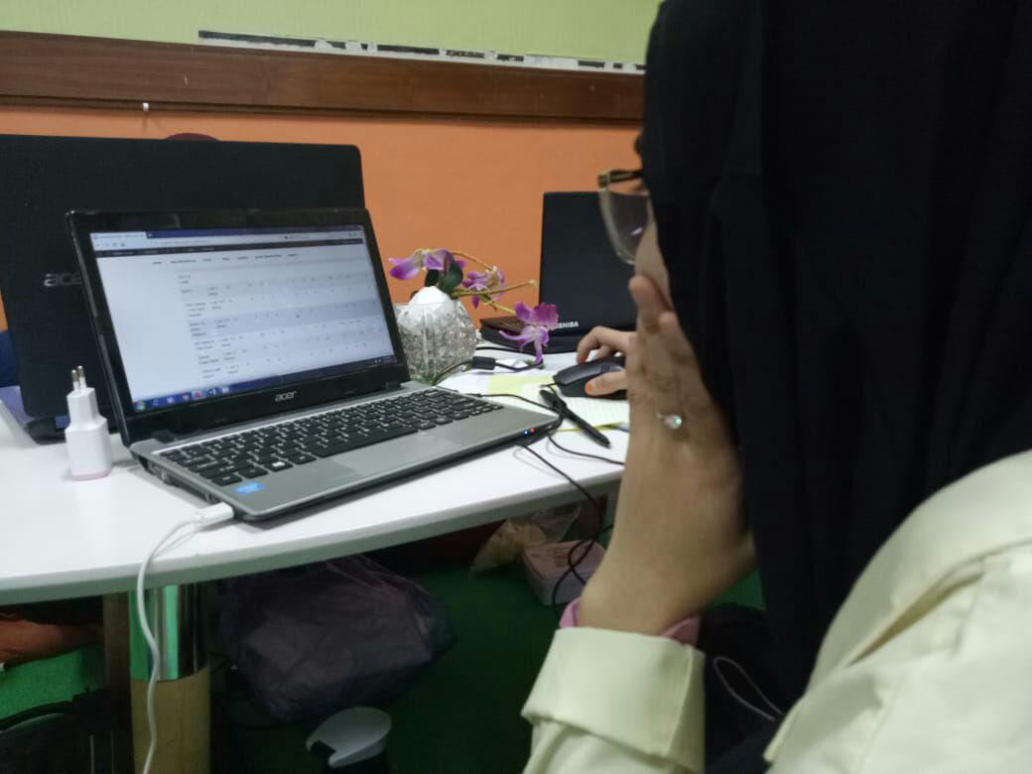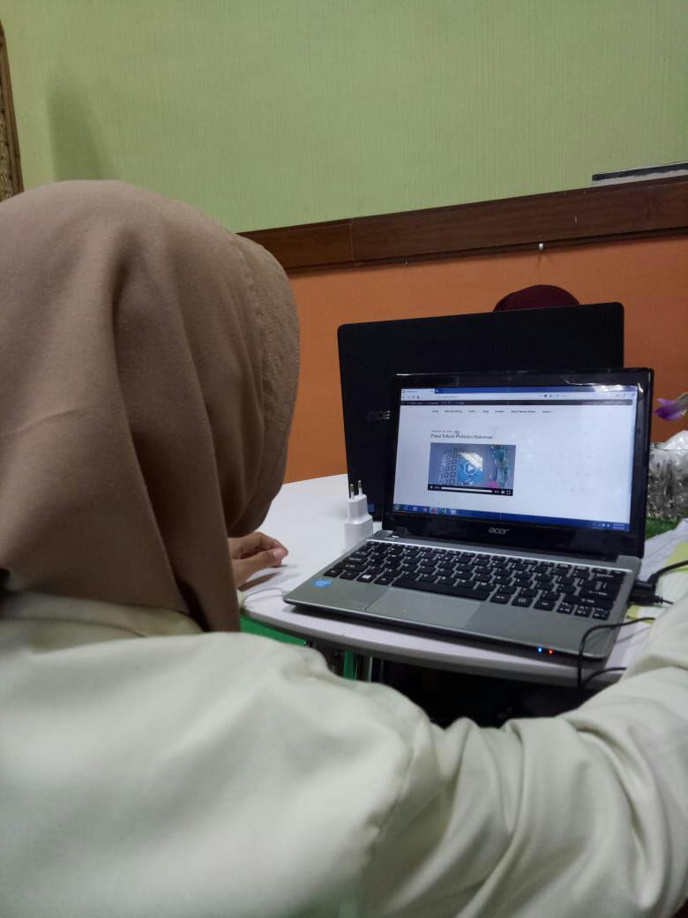

Membuat Website Data Monitoring

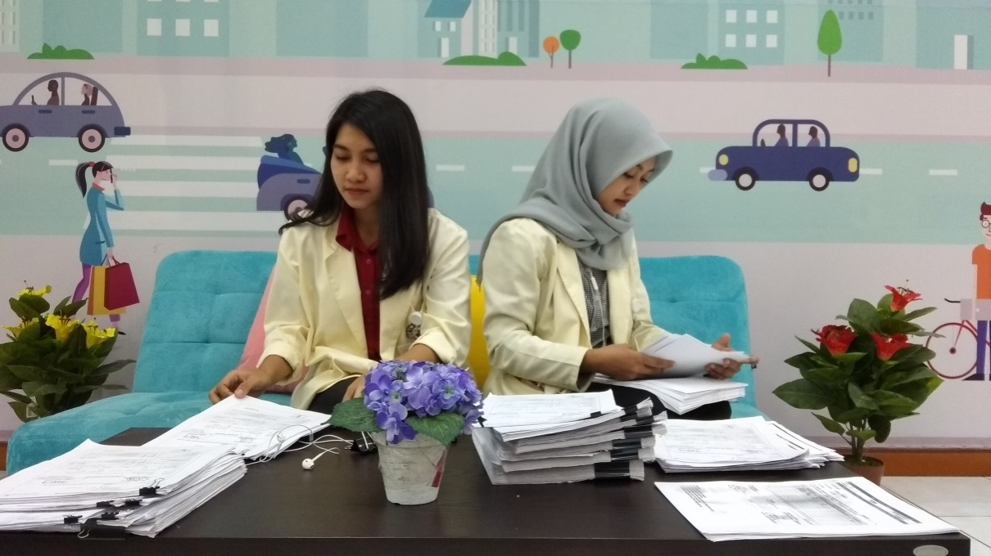

Merevisi dokumen

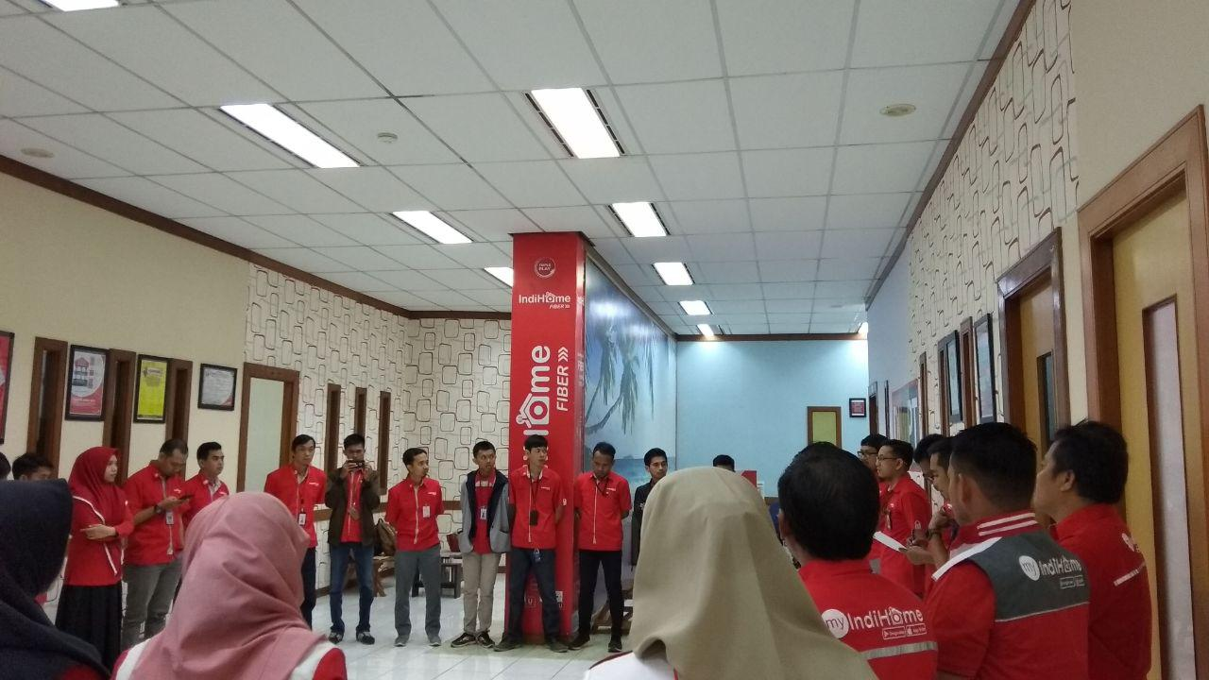 Saat Brefing Staff Telkom

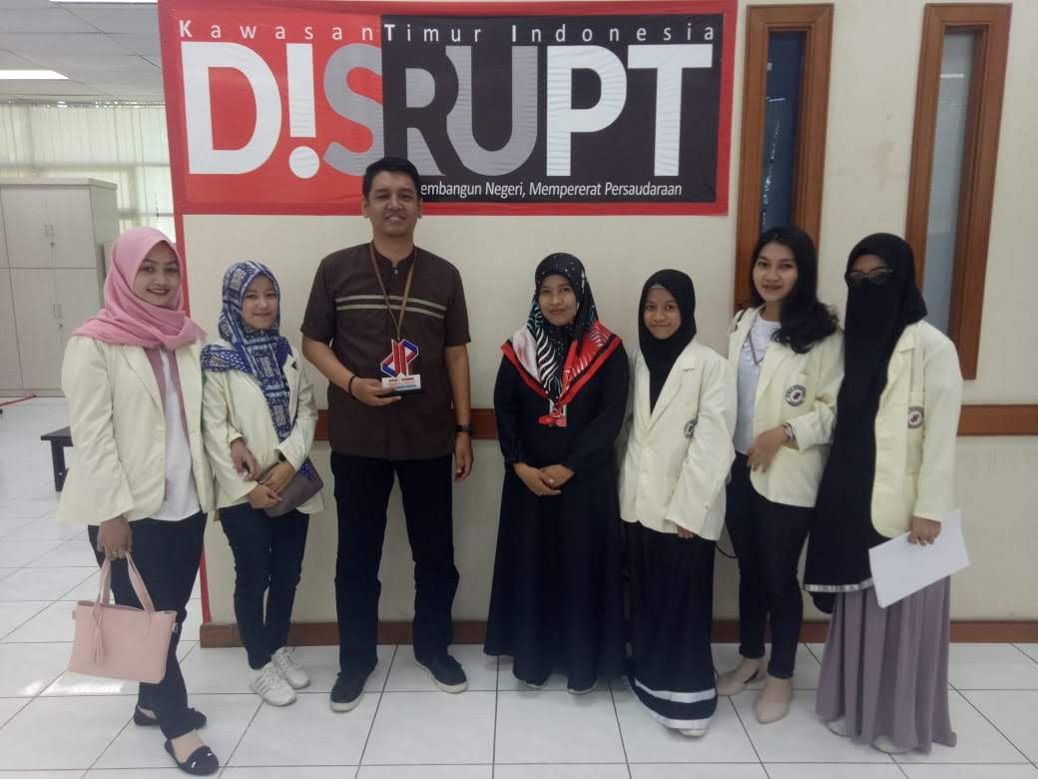

Saat Penarikan KLLP bersama Dosen Pembimbing

**LAPORAN KEGIATAN MINGGUAN**

**KULIAH KERJA LAPANGAN PLUS (KKLP)**

**PADA PT. TELKOM AKSES MAKASSAR**

**Nama : Windasari**

**Stambuk : 151075**

**Jurusan : Sistem Informasi (SI)**

**Program Studi : Strata Satu (S1)**

Kegiatan Kuliah Kerja Lapangan Plus (KKLP) dilakukan terhitung mulai tanggal 07 Agustus 2018 sampai dengan 07 September 2018. Adapun Laporan Mingguan kegiatan yang dilaksanan adalah sebagai berikut :

|  |  |  |  |
| --- | --- | --- | --- |
| **MINGGU I** | | | |
| **Hari / Tanggal** | **Waktu / Jam** | **Kegiatan** | **Ket.** |
| Selasa  07 Agustus 2018 | 08.00 – 12.00 | * Mengabsen Sebelum Masuk Ruangan. * Pengenalan Ruangan dan Bidang tempat KKLP. * Menunggu Pembimbing * Mengisi Dokumen project Granular Witel papua,Sulteng,biak |  |
| 12.00 – 13.00 | - **Istirahat** |  |
| 13.00-17.00 | -Mengisi Dokumen Berita Acara Rekonsiliasi Tahap 1  -Men-Scan Dokumen  -Pulang kantor |  |
| Rabu  08 Agustus2018 | 08.00 – 12.00 | * Mengabsen Sebelum Masuk Ruangan   -Melanjutkan Mengisi Dokumen Berita Acara Rekonsiliasi Tahap 1   * Foto copy Dokumen |  |
| 12.00-13.00 | - **Istirahat** |  |
| 13.00-17.00 | -Melanjutkan Mengisi Dokumen  -Men-Scan Dokumen  -Mengantar Dokumen ke Gedung II Telkom Akses (TA) |  |
| Kamis  9 Agustus 2018 | 08.00-12.00 | * Mengabsen Sebelum Masuk Ruangan * Menulis Dokumen Pengadaan Dan Pemasangan OSP FO FIRO NODE-B Teklomsel Witel Gorongtalo * Men-Scan Dokumen |  |
| 12.00-13.00 | * **Istirahat** |  |
| 13.00-17.00 | -Mengetik Undangan  -Mengupdate Dokumen  -Mengantar Dokumen ke Gedung II Telkom Akses (TA) |  |
| Jum’at  10 Agustus 2018 | 08.00-12.00 | **-**Mengabsen Sebelum Masuk Ruangan  - Mengupdat progress project fith batch 2 7 witel di portal gdoc |  |
| 12.00-13.00 | **-Istirahat** |  |
| 13.00-17.00 | - Mengupdat progress project haria fith batch 2 7 witel di portal dashboard  -Men-Scan Dokumen Surat perintah bayar |  |

Demikian laporan kegiatan saya selama satu minggu ini yang buat dengan sebenar-benarnya.

Mengetahui,

PembimbingLapangan

**ZULKHAIR**

**NIK. 865902**

**LAPORAN KEGIATAN MINGGUAN**

**KULIAH KERJA LAPANGAN PLUS (KKLP)**

**PADA PT. TELKOM AKSES MAKASSAR**

**Nama : Windasari**

**Stambuk : 151075**

**Jurusan : Sistem Informasi (SI)**

**Program Studi : Strata Satu (S1)**

Kegiatan Kuliah Kerja Lapangan Plus (KKLP) dilakukan terhitung mulai tanggal 07 Agustus 2018 sampai dengan 07 September 2018. Adapun Laporan Mingguan kegiatan yang dilaksanan adalah sebagai berikut :

|  |  |  |  |
| --- | --- | --- | --- |
| **MINGGU II** | | | |
| **Hari / Tanggal** | **Waktu / Jam** | **Kegiatan** | **Ket.** |
| Senin,  13 Agustus 2018 | 08.00 – 12.00 | * Mengabsen Sebelum Masuk Ruangan * Melanjutkan Mengupdat progress project fith batch 2 7 witel di portal gdoc |  |
| 12.00 – 13.00 | - **Istirahat** |  |
| 13.00 – 17.00 | -Menulis Dokumen Berita Acara  -Mengupdate Dokumen  -Membuat Laporan Mingguan KKLP |  |
| Selasa,  14 Agustus 2018 | 08.00 – 12.00 | -Mengabsen Sebelum Masuk Ruangan  -Men-Scan Dokumen Garnular  -Modernization OSP-FO Lokasi Treg-1 S/D Treg 7 |  |
| 12.00 – 13.00 | * **Istirahat** |  |
| 13.00 – 17.00 | **-**Mengisi data pengadaan dan pemasangan pekerjaan fimo node-b Telkom lokasi  -MenScan dokumen Surat perintah bayar |  |
| Rabu,  15 Agustus 2018 | 08.00 – 12.00 | * Mengabsen sebelum masuk ruangan * MenScan Surat perintah bayar |  |
| 12.00 – 13.00 | * **Istirahat** |  |
| 13.00 – 17.00 | * Melanjutkan MenScan surat perintah bayar * Mengantar Dokumen ke Gdung 2 TA |  |
| Kamis,  16 Agustus 2018 | 1. – 12.00 | -Mengabsen sebelum masuk ruangan  -MenScan surat perintah bayar |  |
| 12.00 – 13.00 | * **Istirahat** |  |
| 13.00 – 17.00 | * Melanjutkan Menscan surat perintah bayar |  |
| Jumat,  17 Agustus 2017 | 07.15 | -UPACARA BENDERA 17 AGUSTUS DI PT.TELKOM | |

Demikian laporan kegiatan saya selama satu minggu ini yang buat dengan sebenar-benarnya.

Mengetahui,

PembimbingLapangan

**ZULKHAIR**

**NIK. 865902**

**LAPORAN KEGIATAN MINGGUAN**

**KULIAH KERJA LAPANGAN PLUS (KKLP)**

**PADA PT. TELKOM AKSES MAKASSAR**

**Nama : Windasari**

**Stambuk : 151075**

**Jurusan : Sistem Informasi (SI)**

**Program Studi : Strata Satu (S1)**

Kegiatan Kuliah Kerja Lapangan Plus (KKLP) dilakukan terhitung mulai tanggal 07 Agustus 2018 sampai dengan 07 September 2018. Adapun Laporan Mingguan kegiatan yang dilaksanan adalah sebagai berikut :

|  |  |  |  |
| --- | --- | --- | --- |
| **MINGGU III** | | | |
| **Hari / Tanggal** | **Waktu / Jam** | **Kegiatan** | **Ket.** |
| Senin,  20 Agustus 2018 | 08.00 – 12.00 | * Mengabsen Sebelum Masuk Ruangan * Mengantar surat kebagian umum |  |
| 12.00 – 13.00 | - **Istirahat** |  |
| 13.00 – 17.00 | -Mengupdate progress project fith batch 2 7  Witel di portas gdoc  -Menscan surat izin  - Melengkapi abd dokumen ftth witel Maluku |  |
| Selasa,  21 Agustus 2018 | 08.00 – 12.00 | -Mengabsen Sebelum Masuk Ruangan  -Melanjutkan Mengupdate progress project fith batch 2 7 |  |
| 12.00 – 13.00 | * **Istirahat** |  |
| 13.00 – 17.00 | **-**Mengisi data pengadaan dan pemasangan pekerjaan fimo node-b Telkom lokasi |  |
| Rabu,  22 Agustus 2018 | LIBUR IDUL ADHA | | |
| Kamis,  23 Agustus 2018 | 08.00– 12.00 | -Mengabsen sebelum masuk ruangan  -MenScan Dokumen surat perintah bayar |  |
| 12.00 – 13.00 | * **Istirahat** |  |
| 13.00 – 17.00 | * Melanjutkan Menscan dokumen surat perintah bayar |  |
| Jumat,  24 Agustus 2017 | 08.00-12.00 | - Mengabsen sebelum masuk ruangan  -Menulis Dokumen checklist verifikasi BA uji terima |  |
| 12.00-13.00 | **-Istirahat** |  |
| 13.00-17.00 | -MenScan Dokumen Surat perintah bayar  -Membawa dan mengambil dokumen keg dung 2 TA  -MenScan dokumen PON |  |

Demikian laporan kegiatan saya selama satu minggu ini yang buat dengan sebenar-benarnya.

Mengetahui,

PembimbingLapangan

**ZULKHAIR**

**NIK. 865902**

**LAPORAN KEGIATAN MINGGUAN**

**KULIAH KERJA LAPANGAN PLUS (KKLP)**

**PADA PT. TELKOM AKSES MAKASSAR**

**Nama : Windasari**

**Stambuk : 151075**

**Jurusan : Sistem Informasi (SI)**

**Program Studi : Strata Satu (S1)**

Kegiatan Kuliah Kerja Lapangan Plus (KKLP) dilakukan terhitung mulai tanggal 07 Agustus 2018 sampai dengan 07 September 2018. Adapun Laporan Mingguan kegiatan yang dilaksanan adalah sebagai berikut :

|  |  |  |  |
| --- | --- | --- | --- |
| **MINGGU IV** | | | |
| **Hari / Tanggal** | **Waktu / Jam** | **Kegiatan** | **Ket.** |
| Senin,  27 Agustus 2018 | 08.00 – 12.00 | * Mengabsen Sebelum Masuk Ruangan * Melanjutkan Mengupdet progress project fith batch 2 7 witel di portal gdoc |  |
| 12.00 – 13.00 | - **Istirahat** |  |
| 13.00 – 17.00 | -Menulis Dokumen Berita Acara  -Mengupdate Dokumen  -Membuat Laporan Mingguan KKLP |  |
| Selasa,  28 Agustus 2018 | 08.00 – 12.00 | -Mengabsen Sebelum Masuk Ruangan  -MenScan Dokumen Penagihan Mandoran |  |
| 12.00 – 13.00 | * **Istirahat** |  |
| 13.00 – 17.00 | **-**MenScan Dokumen Surat perintah bayar  -Mengupdate Dokumen  -Menulis hasil Validasi |  |
| Rabu,  29 Agustus 2018 | 08.00 – 12.00 | * Mengabsen sebelum masuk ruangan * MenScan Dokument Surat perintah bayar * Merevisi SP#2 Granular Modernization-Osp-Fo Lokasi Treg 1 S/D Treg 7 (Panniki) |  |
| 12.00 – 13.00 | * **Istirahat** |  |
| 13.00 – 17.00 | * Merevisi SP#2 Granular Modernization-Osp-Fo Lokasi Treg 1 S/D Treg 7 (WatanSoppeng) * MenScan Dokumen Checklist Verifikasi Uji Terima |  |
| Kamis,  30 Agustus 2018 | 08.00– 12.00 | -Mengabsen sebelum masuk ruangan  -MenScan dokumen Akuintansi  -MenScan Berita Acara Serah Terima Kesatu  -Mengisi Dokume ABD (As Build Drawing) |  |
| 12.00 – 13.00 | * **Istirahat** |  |
| 1. – 17.00 | - Menscan surat perintah bayar  - Mengantar Dokumen ke Gedung TA 2  -MenScan Justifikasi kebutuhan Material |  |
| Jumat,  31 Agustus 2017 | 08.00-12.00 | -Mengabsen sebelum masuk ruangan  -Mengupdate progress project FTTH batch 2.7 witwl di portal g.doc ( Maluku, gorongtalo) |  |
| 12.00-13.00 | -**Istirahat** |  |
| 13.00-17.00 | - Melanjutkan Mengupdate progress project FTTH batch 2.7 witwl di portal g.doc (Sulsel, papua) |  |

Demikian laporan kegiatan saya selama satu minggu ini yang buat dengan sebenar-benarnya.

Mengetahui,

PembimbingLapangan

**ZULKHAIR**

**NIK. 865902**

**LAPORAN KEGIATAN MINGGUAN**

**KULIAH KERJA LAPANGAN PLUS (KKLP)**

**PADA PT. TELKOM AKSES MAKASSAR**

**Nama : Windasari**

**Stambuk : 151075**

**Jurusan : Sistem Informasi (SI)**

**Program Studi : Strata Satu (S1)**

Kegiatan Kuliah Kerja Lapangan Plus (KKLP) dilakukan terhitung mulai tanggal 07 Agustus 2018 sampai dengan 07 September 2018. Adapun Laporan Mingguan kegiatan yang dilaksanan adalah sebagai berikut :

|  |  |  |  |
| --- | --- | --- | --- |
| **MINGGU V** | | | |
| **Hari / Tanggal** | **Waktu / Jam** | **Kegiatan** | **Ket.** |
| Senin,  3 September 2018 | 08.00 – 12.00 | * Mengabsen Sebelum Masuk Ruangan * MenScan dokumen Surat perintah bayar * MenScan dokumen pengadaan dan pemasangan pekerjaan FIMO node-B 121 LOP & FIRO NODE-B 19 LOP telkomsel |  |
| 12.00 – 13.00 | - **Istirahat** |  |
| 13.00 – 17.00 | -Menulis Dokumen Berita Acara  -Mengupdate Dokumen  -Membuat Laporan Mingguan KKLP |  |
| Selasa,  4 September 2018 | 08.00 – 12.00 | -Mengabsen Sebelum Masuk Ruangan  - MenScan dokumen Rekon  -MenScan dokumen surat perintah bayar |  |
| 12.00 – 13.00 | * **Istirahat** |  |
| 13.00 – 17.00 | **-**Izin ke kampus | ` |
| Rabu,  5 September 2018 | 08.00 – 12.00 | * Mengabsen sebelum masuk ruangan   **-**MenScan dokumen surat perintah bayar  **-**Membawa dokumen keg dung TA (Telkom akses) 2 Melanjutkan Mengupdate progress gdoc 7 witel untk jumlah odp dan jumlah port yg golive dan belum golive(Sulsel) |  |
| 12.00 – 13.00 | * **Istirahat** |  |
| 13.00 – 17.00 | * Melanjutkan Mengupdate progress gdoc 7 witel untk jumlah odp dan jumlah port yg golive dan belum golive.(Sultra) * MenScan document Surat perintah bayar |  |
| Kamis,  6 September 2018 | 08.00– 12.00 | -Mengabsen sebelum masuk ruangan  -Menscan dokumen Surat perintah bayar  - Mengupdate dashboar progress gdoc 7 witel untk jumlah odp dan jumlah port yg golive dan belum golive.(Sulut malut) |  |
| 12.00 – 13.00 | * **Istirahat** |  |
| 13.00 – 17.00 | -MenScan dokumen Cheklist verifikasi BA uji terima  - Melanjutkan Mengupdate dashboard progress gdoc 7 witel untk jumlah odp dan jumlah port yg golive dan belum golive(Sulteng) |  |
| Jumat,  7 September 2017 | 08.00-12.00 | -Mengabsen sebelum masuk ruangan  - Melanjutkan Mengupdate progress gdoc 7 witel untk jumlah odp dan jumlah port yg golive dan belum golive(Sultra,Sulut malut) |  |
| 12.00-13.00 | - |  |
| 13.00.17.00 | * Mengupdate progress gdoc 7 witel untk jumlah odp dan jumlah port yg golive dan belum golive.(Sulsel)   - foto dokumentasi |  |

Demikian laporan kegiatan saya selama satu minggu ini yang buat dengan sebenar-benarnya.

Mengetahui,

PembimbingLapangan

**ZULKHAIR**

**NIK. 865902**

**LAPORAN KEGIATAN MINGGUAN**

**KULIAH KERJA LAPANGAN PLUS (KKLP)**

**PADA PT. TELKOM AKSES MAKASSAR**

**Nama : Selly Meidiatrix Kolloh**

**Stambuk : 151080**

**Jurusan : Sistem Informasi (SI)**

**Program Studi : Strata Satu (S1)**

Kegiatan Kuliah Kerja Lapangan Plus (KKLP) dilakukan terhitung mulai tanggal 07Agustus 2018 sampai dengan 07 September 2018. Adapun Laporan Mingguan kegiatan yang dilaksanan adalah sebagai berikut :

|  |  |  |  |
| --- | --- | --- | --- |
| **MINGGU I** | | | |
| **Hari / Tanggal** | **Waktu / Jam** | **Kegiatan** | **Ket.** |
| Selasa,  07 Agustus 2018 | 08.00 – 12.00 | * Mengabsen Sebelum Masuk Ruangan. * Pengenalan Ruangan dan Bidang tempat KKLP. * Menunggu Pembimbing * Mengisi Dokumen Project Granular Witel Papua,Sulteng,biak |  |
| 12.00-13.00 | * **Istirahat** |  |
| 13.00 – 17.00 | * Mengisi Dokumen Project Granular Witel Papua,Sulteng,Biak * Meng-Scan Dokumen |  |
| Rabu,  08 Agustus 2018 | 08.00-12.00 | * Mengabsen Sebelum Masuk Ruangan * MengCopy File AutoCAD * Mendesain File Yang Dikirimkan * Menggunakan AutoCAD |  |
| 12.00-13.00 | * **Istirahat** |  |
| 13.00-17.00 | * Melanjutkan Desain |  |
| Kamis,  09 Agustus 2018 | 08.00-12.00 | * Mengabsen Sebelum Masuk Ruangan * Mengupdate progres project ftth batch 2 7 witel di portal gdoc Gorontalo |  |
| 12.00-13.00 | * **Istirahat** |  |
| 13.00-17.00 | * Mengupdate progres project ftth batch 2 7 witel di portal gdoc Sulut Malut dan Sulteng |  |
| Jumat,  10 Agustus 2018 | 08.00 – 12.00 | * Mengabsen Sebelum Masuk Ruangan * Mengupdate progres project harian ftth batch 2 7 witel di portal dashboard. |  |
| 12.00 – 13.00 | * **Istirahat** |  |
| 13.00 – 17.00 | * Mengantar Surat ke Gedung II Telkom Akses * Mengupdate Mengupdate progres project harian ftth batch 2 7 witel di portal dashboard |  |

Demikian laporan kegiatan saya selama satu minggu ini yang buat dengan sebenar-benarnya.

Mengetahui,

PembimbingLapangan

**ZULKHAIR**

**NIK. 865902**

**LAPORAN KEGIATAN MINGGUAN**

**KULIAH KERJA LAPANGAN PLUS (KKLP)**

**PADA PT. TELKOM AKSES MAKASSAR**

**Nama : Selly Meidiatrix Kolloh**

**Stambuk : 151080**

**Jurusan : Sistem Informasi (SI)**

**Program Studi : Strata Satu (S1)**

Kegiatan Kuliah Kerja Lapangan Plus (KKLP) dilakukan terhitung mulai tanggal 07 Agustus 2018 sampai dengan 07 September 2018. Adapun Laporan Mingguan kegiatan yang dilaksanan adalah sebagai berikut :

|  |  |  |  |
| --- | --- | --- | --- |
| **MINGGU II** | | | |
| **Hari / Tanggal** | **Waktu / Jam** | **Kegiatan** | **Ket.** |
| Senin,  13 Agustus 2018 | 08.00 – 12.00 | * Mengabsen Sebelum Masuk Ruangan * Menrevisi Dokumen SP#2 Granular Modernization-OSP-FO- Lokasi Treg-7 witel PAPUA |  |
| 12.00 – 13.00 | * **Istirahat** |  |
| 13.00 – 17.00 | * Menscan-OSP-FO-Lokasi Treg-7 witel PAPUA * Membuat Laporan Kegiatan Mingguan KKLP |  |
| Selasa,  14 Agustus 2018 | 08.00 – 12.00 | * Mengabsen Sebelum Masuk Ruangan * Menscan Dokumen Garnular Modernization OSP-FO-Lokasi-Treg-1 s/d Treg-7 |  |
| 12.00 – 13.00 | * **Istirahat** |  |
| 13.00 – 17.00 | * Membuat Desain Pada Aplikasi AutoCAD |  |
| Rabu,  15 Agustus 2018 | 08.00 – 12.00 | * Mengabsen Sebelum Masuk Ruangan * Menscan Surat Perintah Bayar |  |
| 12.00 – 13.00 | * **Istirahat** |  |
| 13.00 – 17.00 | * Men-Scan Surat Perintah Bayar |  |
| Kamis,  16 Agustus 2018 | 08.00 – 12.00 | * Mengabsen Sebelum Masuk Ruangan * Menscan Surat Perintah Bayar |  |
| 12.00 – 13.00 | * **Istirahat** |  |
| 13.00 – 17.00 | * Men-Scan Surat Perintah Bayar |  |
| Jumat,  17 Agustus 2018 | UPACARA HARI KEMERDEKAAN DI TELKOM AKSES | | |

Demikian laporan kegiatan saya selama satu minggu ini yang buat dengan sebenar-benarnya.

Mengetahui,

PembimbingLapangan

**ZULKHAIR**

**NIK. 865902**

**LAPORAN KEGIATAN MINGGUAN**

**KULIAH KERJA LAPANGAN PLUS (KKLP)**

**PADA PT. TELKOM AKSES MAKASSAR**

**Nama : Selly Meidiatrix Kolloh**

**Stambuk : 151080**

**Jurusan : Sistem Informasi (SI)**

**Program Studi : Strata Satu (S1)**

Kegiatan Kuliah Kerja Lapangan Plus (KKLP) dilakukan terhitung mulai tanggal 07 Agustus 2018 sampai dengan 07 September 2018. Adapun Laporan Mingguan kegiatan yang dilaksanan adalah sebagai berikut :

|  |  |  |  |
| --- | --- | --- | --- |
| **MINGGU III** | | | |
| **Hari / Tanggal** | **Waktu / Jam** | **Kegiatan** | **Ket.** |
| Senin,  20 Agustus 2018 | 08.00 – 12.00 | * Mengabsen Sebelum Masuk Ruangan * Mengupdate progres project ftth batch 2 7 witel di portal gdoc |  |
| 11.00 – 13.00 | * **Istirahat** |  |
| 1. – 17.00 | * Melengkapi abd dokumen ftth witel Maluku * Mencari serial number perangkat modem/ONT yg aktif di pelanggan menggunakan web i-booster |  |
| Selasa,  21 Agustus 2018 | 08.00 – 12.00 | * Mengabsen Sebelum Masuk Ruangan * Mencari serial number perangkat modem/ONT yg aktif di pelanggan menggunakan web i-booster |  |
| 12.00 – 13.00 | * **Istirahat** |  |
| 13.00-17.00 | * Mencari serial number perangkat modem/ONT yg aktif di pelanggan menggunakan web i-booster * Mengatur dokumen |  |
| Rabu,  22 Agustus 2018 | LIBUR HARI RAYA | | |
| Kamis,  23 Agustus 2018 | 08.00 – 12.00 | * Mengabsen Sebelum Masuk Ruangan * Menscan dokumen |  |
| 12.00 – 13.00 | * **Istirahat** |  |
| 13.00 – 17.00 | * Izin ke kampus |  |
| Jumat,  24 Agustus 2018 | 08.00 – 12.00 | * Mengabsen Sebelum Masuk Ruangan * Menscan surat perintah bayar |  |
| 12.00 – 13.00 | * **istirahat** |  |
| 13.00 – 17.00 | * Menscan surat perintah bayar * Menscan dokumen ABD dan BOQ |  |

Demikian laporan kegiatan saya selama satu minggu ini yang buat dengan sebenar-benarnya.

Mengetahui,

PembimbingLapangan

**ZULKHAIR**

**NIK. 865902**

**LAPORAN KEGIATAN MINGGUAN**

**KULIAH KERJA LAPANGAN PLUS (KKLP)**

**PADA PT. TELKOM AKSES MAKASSAR**

**Nama : Selly Meidiatrix Kolloh**

**Stambuk : 151080**

**Jurusan : Sistem Informasi (SI)**

**Program Studi : Strata Satu (S1)**

Kegiatan Kuliah Kerja Lapangan Plus (KKLP) dilakukan terhitung mulai tanggal 07 Agustus 2018 sampai dengan 07 September 2018. Adapun Laporan Mingguan kegiatan yang dilaksanan adalah sebagai berikut :

|  |  |  |  |
| --- | --- | --- | --- |
| **MINGGU IV** | | | |
| **Hari / Tanggal** | **Waktu / Jam** | **Kegiatan** | **Ket.** |
| Senin,  27 Agustus 2018 | 08.00 – 12.00 | * Mengabsen Sebelum Masuk Ruangan * Merevisi dokumen Granular Modernization-OSP-FO-Lokasi Treg1 s/d Treg7 * Menscan dokumen Granular Modernization-OSP-FO-Lokasi Treg1 s/d Treg7 |  |
| 12.00 – 13.00 | * **Istirahat** |  |
| 13.00 – 17.00 | * Merevisi dokumen Granular Modernization-OSP-FO-Lokasi Treg1 s/d Treg7 * Menscan surat perintah bayar |  |
| Selasa,  28 Agustus 2018 | 08.00 – 12.00 | * Mengabsen Sebelum Masuk Ruangan * Menscan BOQ * Mengambil dokumen di gedung 2 Telkom Akses |  |
| 12.00 – 13.00 | * **Istirahat** |  |
| 13.00 – 17.00 | * Menscan surat perintah bayar |  |
| Rabu,  29 Agustus 2018 | 08.00 – 12.00 | * Mengabsen Sebelum Masuk Ruangan * Mencari serial number perangkat modem/ONT yg aktif di pelanggan menggunakan web i-booster |  |
| 12.00 – 13.00 | * **Istirahat** |  |
| 13.00 – 17.00 | * Menscan surat perintah bayar * Merevisi dokumen SP#2 GRANULAR MODERNIZATION OSP-FO LOKASI TREG-1 S/D TREG-7 |  |
| Kamis,  30 Agustus 2018 | 08.00 – 12.00 | * Mengabsen Sebelum Masuk Ruangan * Mencari serial number perangkat modem/ONT yg aktif di pelanggan menggunakan web i- * booster |  |
| 12.00 – 13.00 | * **Istirahat** |  |
| 13.00 – 17.00 | * Mengupdate progres project ftth batch 2 7 witel di portal gdoc * -Menscan dokumen |  |
| Jumat,  31 Agustus 2018 | 08.00 – 12.00 | * Mengabsen Sebelum Masuk Ruangan * Mencari serial number perangkat modem/ONT yg aktif di pelanggan menggunakan web i-booster |  |
| 12.00 – 13.00 | * **Istirahat** |  |
| 13.00 – 17.00 | * Mengupdate Progress Project FTTH Batch 2.7 witel di Portal gdoc(witel Sulut Malut) * Mengupdate progress dashboard untuk LOP yang golive dan belum golive serta kendalanya (Gorontalo,Maluku,Sulteng,Sulut Malut) |  |

Demikian laporan kegiatan saya selama satu minggu ini yang buat dengan sebenar-benarnya.

Mengetahui,

PembimbingLapangan

**ZULKHAIR**

**NIK. 865902**

**LAPORAN KEGIATAN MINGGUAN**

**KULIAH KERJA LAPANGAN PLUS (KKLP)**

**PADA PT. TELKOM AKSES MAKASSAR**

**Nama : Selly Meidiatrix Kolloh**

**Stambuk : 151080**

**Jurusan : Sistem Informasi (SI)**

**Program Studi : Strata Satu (S1)**

Kegiatan Kuliah Kerja Lapangan Plus (KKLP) dilakukan terhitung mulai tanggal 07 Agustus 2018sampai dengan 07 September 2018. Adapun Laporan Mingguan kegiatan yang dilaksanan adalah sebagai berikut :

|  |  |  |  |
| --- | --- | --- | --- |
| **MINGGU V** | | | |
| **Hari / Tanggal** | **Waktu / Jam** | **Kegiatan** | **Ket.** |
| Senin,  03 September 2018 | 08.00 – 12.00 | * Mengabsen Sebelum Masuk Ruangan * Mengupdate Progress Project FTTH Batch 2.7 witel di Portal gdoc(sultra,sulteng) |  |
| 12.00 – 13.00 | * **Istirahat** |  |
| 13.00 – 17.00 | * - Menscan surat perintah bayar |  |
| Selasa,  04 September 2018 | 08.00 – 12.00 | * Mengabsen Sebelum Masuk Ruangan * Mengupdate progres project di dashboard di 7 witel untuk pengisian no PO dan no PID (papua,grntalo) |  |
| 12.00 – 13.00 | * **Istirahat** |  |
| 13.00 – 17.00 | * Izin ke kampus |  |
| Rabu,  05 September 2018 | 08.00 – 12.00 | * Mengabsen Sebelum Masuk Ruangan * Mengupdate progres project di dashboard di 7 witel untuk pengisian no PO dan no PID (sulteng,sulbar) |  |
| 12.00 – 13.00 | * **Istirahat** |  |
| 13.00 – 17.00 | * Mengupdate progres project di dashboard di 7 witel untuk pengisian no PO dan no PID (sulsel,sulteng) * Fotocopy pengadaan FTTH BATCH-2 2018 39 area witel sulsel) |  |
| Kamis,  06 September 2018 | 08.00 – 12.00 | * Mengabsen Sebelum Masuk Ruangan * update progress gdoc 7 witel untuk jumlah material dan jasa setiap LOP * Menscan checklist verifikasi BA uji terima |  |
| 12.00 – 13.00 | * **Istirahat** |  |
| 1. – 17.00 | * update progress gdoc 7 witel untuk jumlah material dan jasa stiap LOP |  |
| Jumat,  07 September 2018 | 1. – 12.00 | * Mengabsen Sebelum Masuk Ruangan * update progress gdoc 7 witel untuk jumlah material dan jasa stiap LOP |  |
| 12.00 – 13.00 | * **Istirahat** |  |
| 13.00 – 17.00 | * update progress gdoc 7 witel untuk jumlah material dan jasa stiap LOP * Foto Dokumentasi |  |

Demikian laporan kegiatan saya selama satu minggu ini yang buat dengan sebenar-benarnya.

Mengetahui,

PembimbingLapangan

**ZULKHAIR**

**NIK. 865902**

**LAPORAN KEGIATAN MINGGUAN**

**KULIAH KERJA LAPANGAN PLUS (KKLP)**

**PADA PT. TELKOM AKSES MAKASSAR**

**Nama : Nadeyshia Gustifirah**

**Stambuk : 151087**

**Jurusan : Sistem Informasi (SI)**

**Program Studi : Strata Satu (S1)**

Kegiatan Kuliah Kerja Lapangan Plus (KKLP) dilakukan terhitung mulai tanggal 07Agustus 2018 sampai dengan 07 September 2018. Adapun Laporan Mingguan kegiatan yang dilaksanan adalah sebagai berikut :

|  |  |  |  |
| --- | --- | --- | --- |
| **MINGGU I** | | | |
| **Hari / Tanggal** | **Waktu / Jam** | **Kegiatan** | **Ket.** |
| Selasa,  07 Agustus 2018 | 08.00 – 12.00 | * Mengabsen Sebelum Masuk Ruangan * Pengenalan Ruangan dan Bidang KKLP * Menunggu Pembimbing * Mengisi Dokumen |  |
| 12.00-13.00 | - Istirahat |  |
| 13.00 – 17.00 | - Mengisi Dokumen  - Men-Scan Dokumen |  |
| Rabu,  08 Agustus 2018 | 08.00-12.00 | * Mengabsen Sebelum Masuk Ruangan * MengCopy File AutoCAD * Mendesain File yang dikirimkan menggunakan AutoCAD |  |
| 12.00-13.00 | - Istirahat |  |
| 13.00-17.00 | - Melanjutkan Desain |  |
| Kamis,  09 Agustus 2018 | 08.00-12.00 | * Mengabsen Sebelum Masuk Ruangan. * Merevisi dokumen ODP dan OSP wilayah Papua. |  |
| 12.00-13.00 | - **Istirahat** |  |
| 13.00-17.00 | * Mengantar Dokumen ke Gedung II Telkom Akses (TA). * Merevisi Dokumen tentang Berita Acara Buildrawing Desain Rekonsiliasi tahap 1 & Berita Acara Buildrawing Desain Rekonsiliasi tahap 7. * Mengupdate Progress Project FTTH Batch 2.7 witel di Portal gdoc (Maluku, Papua,Sultra). |  |
| Jumat,  10 Agustus 2018 | 08.00 – 12.00 | * Mengabsen Sebelum Masuk Ruangan. * Mengupdate Progress Project Harian FTTH Batch 2.7 witel di portal Dashboard. |  |
| 12.00 – 13.00 | * **Istirahat** |  |
| 13.00 – 17.00 | * Mengantar Surat ke Gedung II Telkom Akses (TA). |  |

Demikian laporan kegiatan saya selama satu minggu ini yang buat dengan sebenar-benarnya.

Mengetahui,

PembimbingLapangan

**ZULKHAIR**

**NIK. 865902**

**LAPORAN KEGIATAN MINGGUAN**

**KULIAH KERJA LAPANGAN PLUS (KKLP)**

**PADA PT. TELKOM AKSES MAKASSAR**

**Nama : Nadeyshia Gustifirah**

**Stambuk : 151087**

**Jurusan : Sistem Informasi (SI)**

**Program Studi : Strata Satu (S1)**

Kegiatan Kuliah Kerja Lapangan Plus (KKLP) dilakukan terhitung mulai tanggal 07 Agustus 2018 sampai dengan 07 September 2018. Adapun Laporan Mingguan kegiatan yang dilaksanan adalah sebagai berikut :

|  |  |  |  |
| --- | --- | --- | --- |
| **MINGGU II** | | | |
| **Hari / Tanggal** | **Waktu / Jam** | **Kegiatan** | **Ket.** |
| Senin,  13 Agustus 2018 | 08.00 – 12.00 | * Mengabsen Sebelum Masuk Ruangan * Merevisi Dokumen SP#2 Granular Modernization-OSP-FO- Lokasi Treg-7 witel PAPUA |  |
| 12.00 – 13.00 | - **Istirahat** |  |
| 13.00 – 17.00 | * Menscan Dokumen SP#2 Granular Modernization-OSP-FO- Lokasi Treg-7 witel PAPUA * Membuat Laporan Harian Mingguan |  |
| Selasa,  14 Agustus 2018 | 08.00 – 12.00 | * Mengabsen Sebelum Masuk Ruangan * Men-Scan Dokumen Granular Modernization OSP-FO-Lokasi-Treg-1 S/D Treg-7 |  |
| 12.00 – 13.00 | * **Istirahat** |  |
| 13.00 – 17.00 | * Mengisi data pengadaan dan pemasangan pekerjaan fimo node-b telkomsel lokasi papua |  |
| Rabu,  15 Agustus 2018 | 08.00 – 12.00 | * Mengabsen Sebelum Masuk Ruangan * Men-Scan Surat Perintah Bayar |  |
| 12.00 – 13.00 | * **Istirahat** |  |
| 13.00 – 17.00 | * Men-Scan Surat Perintah Bayar |  |
| Kamis,  16 Agustus 2018 | 08.00 – 12.00 | * Mengabsen Sebelum Masuk Ruangan * Izin ke Rumah Sakit |  |
| 12.00 – 13.00 | * **Istirahat** |  |
| 13.00 – 17.00 | * Men-Scan Surat Perintah Bayar |  |
| Jumat,  17 Agustus 2018 | UPACARA HARI KEMERDEKAAN | | |

Demikian laporan kegiatan saya selama satu minggu ini yang buat dengan sebenar-benarnya.

Mengetahui,

PembimbingLapangan

**ZULKHAIR**

**NIK. 865902**

**LAPORAN KEGIATAN MINGGUAN**

**KULIAH KERJA LAPANGAN PLUS (KKLP)**

**PADA PT. TELKOM AKSES MAKASSAR**

**Nama : Nadeyshia Gustifirah**

**Stambuk : 151087**

**Jurusan : Sistem Informasi (SI)**

**Program Studi : Strata Satu (S1)**

Kegiatan Kuliah Kerja Lapangan Plus (KKLP) dilakukan terhitung mulai tanggal 07 Agustus 2018 sampai dengan 07 September 2018. Adapun Laporan Mingguan kegiatan yang dilaksanan adalah sebagai berikut :

|  |  |  |  |
| --- | --- | --- | --- |
| **MINGGU III** | | | |
| **Hari / Tanggal** | **Waktu / Jam** | **Kegiatan** | **Ket.** |
| Senin,  20 Agustus 2018 | 08.00 – 12.00 | * Mengabsen Sebelum Masuk Ruangan * Mengupdate Progress Project FTTH Batch 2.7 witel di Portal gdoc (Gorontalo,Maluku,Papua,Sulsel,Sulteng,Sultra dan Sulut maut). |  |
| 11.00 – 13.00 | * **Istirahat** |  |
| 1. – 17.00 | * Mencari serial number perangkat modem/ONT yg aktif di pelanggan menggunakan web i-booster (witel palu dan manado) * Melengkapi abd dokumen ftth witel maluku |  |
| Selasa,  21 Agustus 2018 | 08.00 – 12.00 | * Mengabsen Sebelum Masuk Ruangan * Mencari serial number perangkat modem/ONT yg aktif di pelanggan menggunakan web i-booster (witel palu dan manado) * Men-Scan Surat Perintah Bayar |  |
| 12.00 – 13.00 | * **Istirahat** |  |
| 13.00-17.00 | * Mencari serial number perangkat modem/ONT yg aktif di pelanggan menggunakan web i-booster (witel palu dan manado) * Mengisi Kwitansi * Mengatur dokumen |  |
| Rabu,  22 Agustus 2018 | LIBUR HARI RAYA IDUL ADHA | | |
| Kamis,  23 Agustus 2018 | 08.00 – 12.00 | * Mengabsen Sebelum Masuk Ruangan * Kerja laporan |  |
| 12.00 – 13.00 | * **Istirahat** |  |
| 13.00 – 17.00 | * Izin ke kampus |  |
| Jumat,  24 Agustus 2018 | 08.00 – 12.00 | * Mengabsen Sebelum Masuk Ruangan * Menulis dokumen Distribusi |  |
| 12.00 – 13.00 | * **istirahat** |  |
| 13.00 – 17.00 | * Menyusun dokumen * Mengupdate Progress Project FTTH Batch 2.7 witel di Portal gdoc (Gorontalo,Maluku,Papua,Sulsel,Sulteng,Sultra dan Sulut maut). |  |

Demikian laporan kegiatan saya selama satu minggu ini yang buat dengan sebenar-benarnya.

Mengetahui,

PembimbingLapangan

**ZULKHAIR**

**NIK. 865902**

**LAPORAN KEGIATAN MINGGUAN**

**KULIAH KERJA LAPANGAN PLUS (KKLP)**

**PADA PT. TELKOM AKSES MAKASSAR**

**Nama : Nadeyshia Gustifirah**

**Stambuk : 151087**

**Jurusan : Sistem Informasi (SI)**

**Program Studi : Strata Satu (S1)**

Kegiatan Kuliah Kerja Lapangan Plus (KKLP) dilakukan terhitung mulai tanggal 07 Agustus 2018 sampai dengan 07 September 2018. Adapun Laporan Mingguan kegiatan yang dilaksanan adalah sebagai berikut :

|  |  |  |  |
| --- | --- | --- | --- |
| **MINGGU IV** | | | |
| **Hari / Tanggal** | **Waktu / Jam** | **Kegiatan** | **Ket.** |
| Senin,  27 Agustus 2018 | 08.00 – 12.00 | * Mengabsen Sebelum Masuk Ruangan. * Mengupdate Progress Project FTTH Batch 2.7 witel di Portal gdoc   (Gorontalo,Maluku,Papua,Sulsel,Sulteng,Sultra dan Sulut maut).   * Men-scan dokumen |  |
| 12.00 – 13.00 | * **Istirahat** |  |
| 13.00 – 17.00 |  |  |
| Selasa,  28 Agustus 2018 | 08.00 – 12.00 | * Mengabsen Sebelum Masuk Ruangan. * Mengantar dokumen ke gedung TA 2 (Telkom Akses) |  |
| 12.00 – 13.00 | * **Istirahat** |  |
| 13.00 – 17.00 | * Mengambil dokumen ke gedung TA 2 (Telkom Akses) * Membuat website |  |
| Rabu,  29 Agustus 2018 | 08.00 – 12.00 | * Mengabsen Sebelum Masuk Ruangan. * Kerja website * Merevisi dokumen SP#2 GRANULAR MODERNIZATION OSP-FO LOKASI TREG-1 S/D TREG-7 (Watansoppeng dan pare-pare) |  |
| 12.00 – 13.00 | * **Istirahat** |  |
| 13.00 – 17.00 | * Merevisi dokumen SP#2 GRANULAR MODERNIZATION OSP-FO LOKASI TREG-1 S/D TREG-7 (Watansoppeng) * Mencari serial number perangkat modem/ONT yg aktif di pelanggan menggunakan web i-booster (witel palu dan manado) |  |
| Kamis,  30 Agustus 2018 | 08.00 – 12.00 | * Mengabsen Sebelum Masuk Ruangan. * Mengisi dokumen ABD (As Build Drawing) |  |
| 12.00 – 13.00 | * **Istirahat** |  |
| 13.00 – 17.00 | * Mencari serial number perangkat modem/ONT yg aktif di pelanggan menggunakan web i-booster (witel palu dan manado) * Mengupdate Progress Project FTTH Batch 2.7 witel di Portal gdoc (Gorontalo,Maluku,Papua,Sulsel,Sulteng,Sultra dan Sulut maut). * Men-scan dokumen |  |
| Jumat,  31 Agustus 2018 | 08.00 – 12.00 | * Mengabsen Sebelum Masuk Ruangan. * Mengupdate Progress Project FTTH Batch 2.7 witel di Portal gdoc * Men-scan dokumen |  |
| 12.00 – 13.00 | * **Istirahat** |  |
| 13.00 – 17.00 | * Mengupdate progress dashboard untuk LOP yang golive dan belum golive serta kendalanya (sulsel) * Print dokumen bakh,spk dan peksel dan dokumen BOQ node b palu |  |

Demikian laporan kegiatan saya selama satu minggu ini yang buat dengan sebenar-benarnya.

Mengetahui,

PembimbingLapangan

**ZULKHAIR**

**NIK. 865902**

**LAPORAN KEGIATAN MINGGUAN**

**KULIAH KERJA LAPANGAN PLUS (KKLP)**

**PADA PT. TELKOM AKSES MAKASSAR**

**Nama : Nadeyshia Gustifirah**

**Stambuk : 151087**

**Jurusan : Sistem Informasi (SI)**

**Program Studi : Strata Satu (S1)**

Kegiatan Kuliah Kerja Lapangan Plus (KKLP) dilakukan terhitung mulai tanggal 07 Agustus 2018sampai dengan 07 September 2018. Adapun Laporan Mingguan kegiatan yang dilaksanan adalah sebagai berikut :

|  |  |  |  |
| --- | --- | --- | --- |
| **MINGGU V** | | | |
| **Hari / Tanggal** | **Waktu / Jam** | **Kegiatan** | **Ket.** |
| Senin,  03 September 2018 | 08.00 – 12.00 | * Mengabsen Sebelum Masuk Ruangan. * Men-Scan Surat perintah bayar |  |
| 12.00 – 13.00 | * **Istirahat** |  |
| 13.00 – 17.00 | * Men-Scan kwitansi * Men-Scan ABD |  |
| Selasa,  04 September 2018 | 08.00 – 12.00 | * Mengabsen Sebelum Masuk Ruangan. * Mengupdate Progress Project FTTH Batch 2.7 witel di Portal gdoc |  |
| 12.00 – 13.00 | * **Istirahat** |  |
| 13.00 – 17.00 | * Izin ke kampus |  |
| Rabu,  05 September 2018 | 08.00 – 12.00 | * Mengabsen Sebelum Masuk Ruangan. * Mengupdate * Men-Scan dokumen BA BAUT * Mengantar dokumen BA BAUT |  |
| 12.00 – 13.00 | * **Istirahat** |  |
| 13.00 – 17.00 | * Men-Scan surat perintah bayar * Mengupdate dashboard progress gdoc 7 witel untk jumlah odp dan jumlah port yg golive dan belum golive * Men-fotokopi dokumen Pengadaan pekerjaan FTTH batch-2 LOP area * Men-scan dokumen SP#2 GRANULAR MODERNIZATION OSP-FO |  |
| Kamis,  06 September 2018 | 08.00 – 12.00 | * Mengabsen Sebelum Masuk Ruangan. * Men-Scan ABD (As Built Drawing) * Mengupdate dashboard progress gdoc 7 witel untk jumlah odp dan jumlah port yg golive dan belum golive (gorontalo) |  |
| 12.00 – 13.00 | * **Istirahat** |  |
| 1. – 17.00 | * Mengupdate dashboard progress gdoc 7 witel untk jumlah odp dan jumlah port yg golive dan belum golive (Maluku) * Merevisi dokumen project granular untuk timika,watasoppeng,manado |  |
| Jumat,  07 September 2018 | 1. – 12.00 | * Mengabsen Sebelum Masuk Ruangan. * Mengupdate dashboard progress gdoc 7 witel untk jumlah odp dan jumlah port yg golive dan belum golive(sulsel) |  |
| 12.00 – 13.00 | * **Istirahat** |  |
| 13.00 – 17.00 | * Mengupdate dashboard progress gdoc 7 witel untk jumlah odp dan jumlah port yg golive dan belum golive * Foto dokumentasi |  |

Demikian laporan kegiatan saya selama satu minggu ini yang buat dengan sebenar-benarnya.

Mengetahui,

PembimbingLapangan

**ZULKHAIR**

**NIK. 865902**

**LAPORAN KEGIATAN MINGGUAN**

**KULIAH KERJA LAPANGAN PLUS (KKLP)**

**PADA PT. TELKOM AKSES MAKASSAR**

**Nama : Nurfadillah**

**Stambuk : 151088**

**Jurusan : Sistem Informasi (SI)**

**Program Studi : Strata Satu (S1)**

Kegiatan Kuliah Kerja Lapangan Plus (KKLP) dilakukan terhitung mulai tanggal 07Agustus 2018 sampai dengan 07 September 2018. Adapun Laporan Mingguan kegiatan yang dilaksanan adalah sebagai berikut :

|  |  |  |  |
| --- | --- | --- | --- |
| **MINGGU I** | | | |
| **Hari / Tanggal** | **Waktu / Jam** | **Kegiatan** | **Ket.** |
| Selasa,  07 Agustus 2018 | 08.00 – 12.00 | * Mengabsen Sebelum Masuk Ruangan * Pengenalan Ruangan dan Bidang KKLP * Menunggu Pembimbing * Persiapan membuat website |  |
| 12.00-13.00 | - **Istirahat** |  |
| 13.00 – 17.00 | - Menginstal aplikasi wordpress dan xampp  - Pulang |  |
| Rabu,  08 Agustus 2018 | 08.00-12.00 | * Mengabsen Sebelum Masuk Ruangan * Membuat database untuk website data monitoring |  |
| 12.00-13.00 | - **Istirahat** |  |
| 13.00-17.00 | - Membuat database untuk website data monitoring  - Pulang |  |
| Kamis,  09 Agustus 2018 | 08.00-12.00 | * Mengabsen Sebelum Masuk Ruangan * Membuat pages pada website |  |
| 12.00-13.00 | - **Istirahat** |  |
| 13.00-17.00 | * Menambahkan menu pada website * Pulang |  |
| Jumat,  10 Agustus 2018 | 08.00 – 12.00 | * Mengabsen Sebelum Masuk Ruangan * Mengubah tampilan website * Mengupdate page tentang Telkom akses pada website |  |
| 12.00 – 13.00 | * **Istirahat** |  |
| 13.00 – 17.00 | * Mengupdate page profil perusahaan * Mengupdate page visi misi * Mengupdate page kegiatan usaha * Mengupdate page struktur organisasi perusahaan * Mengupdate page produk dan layanan * Pulang |  |

Demikian laporan kegiatan saya selama satu minggu ini yang buat dengan sebenar-benarnya.

Mengetahui,

PembimbingLapangan

**RIZKI ARISACHDI**

**NIK. 83170002**

**LAPORAN KEGIATAN MINGGUAN**

**KULIAH KERJA LAPANGAN PLUS (KKLP)**

**PADA PT. TELKOM AKSES MAKASSAR**

**Nama : Nurfadillah**

**Stambuk : 151088**

**Jurusan : Sistem Informasi (SI)**

**Program Studi : Strata Satu (S1)**

Kegiatan Kuliah Kerja Lapangan Plus (KKLP) dilakukan terhitung mulai tanggal 07 Agustus 2018 sampai dengan 07 September 2018. Adapun Laporan Mingguan kegiatan yang dilaksanan adalah sebagai berikut :

|  |  |  |  |
| --- | --- | --- | --- |
| **MINGGU II** | | | |
| **Hari / Tanggal** | **Waktu / Jam** | **Kegiatan** | **Ket.** |
| Senin,  13 Agustus 2018 | 08.00 – 12.00 | * Mengabsen Sebelum Masuk Ruangan * Menambahkan beberapa postingan pada website |  |
| 12.00 – 13.00 | - **Istirahat** |  |
| 13.00 – 17.00 | * Membuat laporan mingguan * Pulang |  |
| Selasa,  14 Agustus 2018 | 08.00 – 12.00 | * Mengabsen sebelum masuk ruangan * Mengambil file data monitoring * Ikut ke lapangan |  |
| 12.00 – 13.00 | * **Istirahat** |  |
| 13.00 – 17.00 | **-** Menginstal plugin pada wordpress  - Pulang |  |
| Rabu,  15 Agustus 2018 | 08.00 – 12.00 | **-** Izin ke kampus  - Mengabsen sebelum masuk ruangan  **-** Menginput file data monitoring pada tablepress |  |
| 12.00 – 13.00 | * **Istirahat** |  |
| 13.00 – 17.00 | * Mengupload file data monitoring pada website menggunakan tablepress * Pulang |  |
| Kamis,  16 Agustus 2018 | 08.00 – 12.00 | * Mengabsen sebelum masuk ruangan * Konsultasi ke pembimbing lapangan * Membuat report untuk daerah Sumalut * Membuat report untuk daerah Gorontalo * Membuat report untuk daerah Sulteng * Membuat report untuk daerah Sulselbar |  |
| 12.00 – 13.00 | * **Istirahat** |  |
| 13.00 – 17.00 | * Membuat report untuk daerah Makassar * Membuat report untuk daerah Sultra * Membuat report untuk daerah Maluku * Membuat report untuk daerah Pabar * Membuat report untuk daerah Papua * Pulang |  |
| Jumat,  17 Agustus 2018 | UPACARA HARI KEMERDEKAAN | | |

Demikian laporan kegiatan saya selama satu minggu ini yang buat dengan sebenar-benarnya.

Mengetahui,

PembimbingLapangan

**RIZKI ARISACHDI**

**NIK. 83170002**

**LAPORAN KEGIATAN MINGGUAN**

**KULIAH KERJA LAPANGAN PLUS (KKLP)**

**PADA PT. TELKOM AKSES MAKASSAR**

**Nama : Nurfadillah**

**Stambuk : 151088**

**Jurusan : Sistem Informasi (SI)**

**Program Studi : Strata Satu (S1)**

Kegiatan Kuliah Kerja Lapangan Plus (KKLP) dilakukan terhitung mulai tanggal 07 Agustus 2018 sampai dengan 07 September 2018. Adapun Laporan Mingguan kegiatan yang dilaksanan adalah sebagai berikut :

|  |  |  |  |
| --- | --- | --- | --- |
| **MINGGU III** | | | |
| **Hari / Tanggal** | **Waktu / Jam** | **Kegiatan** | **Ket.** |
| Senin,  20 Agustus 2018 | Izin sakit | | |
| Selasa,  21 Agustus 2018 | Izin sakit | | |
| Rabu,  22 Agustus 2018 | LIBUR HARI RAYA IDUL ADHA | | |
| Kamis,  23 Agustus 2018 | 1. – 12.00 | * Mengabsen sebelum masuk ruangan * Konsultasi ke pembimbing lapangan * Mengedit data monitoring dengan excel |  |
| 12.00 – 13.00 | * **Istirahat** |  |
| 13.00 – 17.00 | - Mengedit data monitoring dengan excel  - Pulang |  |
| Jumat,  24 Agustus 2018 | 08.00 – 12.00 | * Mengabsen sebelum masuk ruangan * Mengedit data monitoring dengan excel |  |
| 12.00 – 13.00 | * **istirahat** |  |
| 13.00 – 17.00 | * Mengedit data monitoring dengan excel * Membuat laporan mingguan * Pulang |  |

Demikian laporan kegiatan saya selama satu minggu ini yang buat dengan sebenar-benarnya.

Mengetahui,

PembimbingLapangan

**RIZKI ARISACHDI**

**NIK. 83170002**

**LAPORAN KEGIATAN MINGGUAN**

**KULIAH KERJA LAPANGAN PLUS (KKLP)**

**PADA PT. TELKOM AKSES MAKASSAR**

**Nama : Nurfadillah**

**Stambuk : 151088**

**Jurusan : Sistem Informasi (SI)**

**Program Studi : Strata Satu (S1)**

Kegiatan Kuliah Kerja Lapangan Plus (KKLP) dilakukan terhitung mulai tanggal 07 Agustus 2018 sampai dengan 07 September 2018. Adapun Laporan Mingguan kegiatan yang dilaksanan adalah sebagai berikut :

|  |  |  |  |
| --- | --- | --- | --- |
| **MINGGU IV** | | | |
| **Hari / Tanggal** | **Waktu / Jam** | **Kegiatan** | **Ket.** |
| Senin,  27 Agustus 2018 | 08.00 – 12.00 | - Mengaben sebelum masuk ruangan  - Konsultasi ke pembimbing lapangan   * Membuat ulang report untuk daerah Sumalut |  |
| 12.00 – 13.00 | * **Istirahat** |  |
| 1. – 17.00 | - Membuat ulang report untuk daerah Gorontalo  - Membuat ulang report untuk daerah Sulteng  - Pulang |  |
| Selasa,  28 Agustus 2018 | 08.00 – 12.00 | * Mengabsen sebelum masuk ruangan * Membuat ulang report untuk daerah Sulselbar |  |
| 12.00 – 13.00 | * **Istirahat** |  |
| 13.00 – 17.00 | * Membuat ulang report untuk daerah Makassar * Membuat ulang report untuk daerah Sultra * Pulang |  |
| Rabu,  29 Agustus 2018 | 08.00 – 12.00 | - Mengabsen sebelum masuk ruangan  - Membuat ulang report untuk daerah Maluku  - Membuat ulang report untuk daerah Pabar |  |
| 12.00 – 13.00 | * **Istirahat** |
| 13.00 – 17.00 | * Membuat ulang report untuk daerah Papua * Membuat laporan mingguan * Pulang |
| Kamis,  30 Agustus 2018 | 08.00 – 12.00 | * Mengabsen sebelum msuk ruangan * Membuat user admin untuk daerah Sumalut * Membuat user admin untuk daerah Gorontalo |  |
| 12.00 – 13.00 | * **Istirahat** |  |
| 13.00 – 17.00 | * Membuat user admin untuk daerah Sulteng * Membuat user admin untuk daerah Sulselbar * Membuat user admin untuk daerah Makassar * Membuat laporan mingguan * Pulang |  |
| Jumat,  31 Agustus 2018 | 08.00 – 12.00 | * Mengabsen sebelum masuk ruangan * Membuat user admin untuk daerah Sultra * Membuat user admin untuk daerah Maluku * Membuat user admin untuk daerah Pabar * Membuat user admin untuk daerah Papua |  |
| 12.00 – 13.00 | * **Istirahat** |  |
| 13.00 – 17.00 | * Konsultasi ke pembimbing lapangan * Membuat laporan mingguan * Pulang |  |

Demikian laporan kegiatan saya selama satu minggu ini yang buat dengan sebenar-benarnya.

Mengetahui,

PembimbingLapangan

**RIZKI ARISACHDI**

**NIK. 83170002**

**LAPORAN KEGIATAN MINGGUAN**

**KULIAH KERJA LAPANGAN PLUS (KKLP)**

**PADA PT. TELKOM AKSES MAKASSAR**

**Nama : Nurfadillah**

**Stambuk : 151088**

**Jurusan : Sistem Informasi (SI)**

**Program Studi : Strata Satu (S1)**

Kegiatan Kuliah Kerja Lapangan Plus (KKLP) dilakukan terhitung mulai tanggal 07 Agustus 2018sampai dengan 07 September 2018. Adapun Laporan Mingguan kegiatan yang dilaksanan adalah sebagai berikut :

|  |  |  |  |
| --- | --- | --- | --- |
| **MINGGU V** | | | |
| **Hari / Tanggal** | **Waktu / Jam** | **Kegiatan** | **Ket.** |
| Senin,  03 September 2018 | 1. – 12.00 | - Mengabsen sebelum masuk ruangan  - Membuat ulang user admin untuk daerah Sumalut  - Konsultasi ke pembimbing lapangan |  |
| 12.00 – 13.00 | * **Istirahat** |  |
| 13.00 – 17.00 | * Membuat ulang user admin untuk daerah Gorontalo * Membuat ulang user admin untuk daerah Sulteng * Pulang |  |
| Selasa,  04 September 2018 | 08.00 – 12.00 | * Mengabsen sebelum masuk ruangan * Membuat ulang user admin untuk daerah Sulselbar * Membuat ulang user admin untuk daerah Makassar |  |
| 12.00 – 13.00 | * **Istirahat** |  |
| 13.00 – 17.00 | * Membuat laporan mingguan * Pulang |  |
| Rabu,  05 September 2018 | 08.00 – 12.00 | * Mengabsen sebelum masuk ruangan * Membuat ulang user admin untuk daerah Sultra * Membuat laporan mingguan |  |
| 12.00 – 13.00 | * **Istirahat** |  |
| 13.00 – 17.00 | * Membuat ulang user admin untuk daerah Maluku * Pulang |  |
| Kamis,  06 September 2018 | 08.00 – 12.00 | * Mengabsen sebelum masuk ruangan * Membuat ulang user admin untuk daerah Pabar * Membuat ulang user admin untuk daerah Papua |  |
| 12.00 – 13.00 | * **Istirahat** |  |
| 13.00 – 17.00 | * Izin ke kampus |  |
| Jumat,  07 September 2018 | 08.00 – 12.00 | * Konsultasi ke pembimbing lapangan |  |
| 12.00 – 13.00 | * **Istirahat** |  |
| 13.00 – 17.00 | * Membuat laporan mingguan |  |

Demikian laporan kegiatan saya selama satu minggu ini yang buat dengan sebenar-benarnya.

Mengetahui,

PembimbingLapangan

**RIZKI ARISACHDI**

**NIK. 83170002**

**LAPORAN KEGIATAN MINGGUAN**

**KULIAH KERJA LAPANGAN PLUS (KKLP)**

**PADA PT. TELKOM AKSES MAKASSAR**

**Nama : Arina Achmad**

**Stambuk : 151101**

**Jurusan : Sistem Informasi (SI)**

**Program Studi : Strata Satu (S1)**

Kegiatan Kuliah Kerja Lapangan Plus (KKLP) dilakukan terhitung mulai tanggal 07Agustus 2018 sampai dengan 07 September 2018. Adapun Laporan Mingguan kegiatan yang dilaksanan adalah sebagai berikut :

|  |  |  |  |
| --- | --- | --- | --- |
| **MINGGU I** | | | |
| **Hari / Tanggal** | **Waktu / Jam** | **Kegiatan** | **Ket.** |
| Selasa,  07 Agustus 2018 | 08.00 – 12.00 | * Mengabsen Sebelum Masuk Ruangan * Pengenalan Ruangan dan Bidang KKLP * Menunggu Pembimbing * Persiapan membuat website |  |
| 12.00-13.00 | - **Istirahat** |  |
| 13.00 – 17.00 | - Menginstal aplikasi wordpress dan xampp  - Pulang |  |
| Rabu,  08 Agustus 2018 | 08.00-12.00 | * Mengabsen Sebelum Masuk Ruangan * Membuat database untuk website data monitoring |  |
| 12.00-13.00 | - **Istirahat** |  |
| 13.00-17.00 | - Membuat database untuk website data monitoring  - Pulang |  |
| Kamis,  09 Agustus 2018 | 08.00-12.00 | * Mengabsen Sebelum Masuk Ruangan * Membuat pages pada website |  |
| 12.00-13.00 | - **Istirahat** |  |
| 13.00-17.00 | * Menambahkan menu pada website * Pulang |  |
| Jumat,  10 Agustus 2018 | 08.00 – 12.00 | * Mengabsen Sebelum Masuk Ruangan * Mengubah tampilan website * Mengupdate page tentang Telkom akses pada website |  |
| 12.00 – 13.00 | * **Istirahat** |  |
| 13.00 – 17.00 | * Mengupdate page profil perusahaan * Mengupdate page visi misi * Mengupdate page kegiatan usaha * Mengupdate page struktur organisasi perusahaan * Mengupdate page produk dan layanan * Pulang |  |

Demikian laporan kegiatan saya selama satu minggu ini yang buat dengan sebenar-benarnya.

Mengetahui,

PembimbingLapangan

**RIZKI ARISACHDI**

**NIK. 83170002**

**LAPORAN KEGIATAN MINGGUAN**

**KULIAH KERJA LAPANGAN PLUS (KKLP)**

**PADA PT. TELKOM AKSES MAKASSAR**

**Nama : Arina Achmad**

**Stambuk : 151101**

**Jurusan : Sistem Informasi (SI)**

**Program Studi : Strata Satu (S1)**

Kegiatan Kuliah Kerja Lapangan Plus (KKLP) dilakukan terhitung mulai tanggal 07 Agustus 2018 sampai dengan 07 September 2018. Adapun Laporan Mingguan kegiatan yang dilaksanan adalah sebagai berikut :

|  |  |  |  |
| --- | --- | --- | --- |
| **MINGGU II** | | | |
| **Hari / Tanggal** | **Waktu / Jam** | **Kegiatan** | **Ket.** |
| Senin,  13 Agustus 2018 | 08.00 – 12.00 | * Mengabsen Sebelum Masuk Ruangan * Menambahkan beberapa postingan pada website |  |
| 12.00 – 13.00 | - **Istirahat** |  |
| 13.00 – 17.00 | * Membuat laporan mingguan * Pulang |  |
| Selasa,  14 Agustus 2018 | 08.00 – 12.00 | * Mengabsen sebelum masuk ruangan * Mengambil file data monitoring * Ikut ke lapangan |  |
| 12.00 – 13.00 | * **Istirahat** |  |
| 13.00 – 17.00 | **-** Menginstal plugin pada wordpress  - Pulang |  |
| Rabu,  15 Agustus 2018 | 08.00 – 12.00 | **-** Izin ke kampus  - Mengabsen sebelum masuk ruangan  **-** Menginput file data monitoring pada tablepress |  |
| 12.00 – 13.00 | * **Istirahat** |  |
| 13.00 – 17.00 | * Mengupload file data monitoring pada website menggunakan tablepress * Pulang |  |
| Kamis,  16 Agustus 2018 | 08.00 – 12.00 | * Mengabsen sebelum masuk ruangan * Konsultasi ke pembimbing lapangan * Membuat report untuk daerah Sumalut * Membuat report untuk daerah Gorontalo * Membuat report untuk daerah Sulteng * Membuat report untuk daerah Sulselbar |  |
| 12.00 – 13.00 | * **Istirahat** |  |
| 13.00 – 17.00 | * Membuat report untuk daerah Makassar * Membuat report untuk daerah Sultra * Membuat report untuk daerah Maluku * Membuat report untuk daerah Pabar * Membuat report untuk daerah Papua * Pulang |  |
| Jumat,  17 Agustus 2018 | UPACARA HARI KEMERDEKAAN | | |

Demikian laporan kegiatan saya selama satu minggu ini yang buat dengan sebenar-benarnya.

Mengetahui,

PembimbingLapangan

**RIZKI ARISACHDI**

**NIK. 83170002**

**LAPORAN KEGIATAN MINGGUAN**

**KULIAH KERJA LAPANGAN PLUS (KKLP)**

**PADA PT. TELKOM AKSES MAKASSAR**

**Nama : Arina Achmad**

**Stambuk : 151101**

**Jurusan : Sistem Informasi (SI)**

**Program Studi : Strata Satu (S1)**

Kegiatan Kuliah Kerja Lapangan Plus (KKLP) dilakukan terhitung mulai tanggal 07 Agustus 2018 sampai dengan 07 September 2018. Adapun Laporan Mingguan kegiatan yang dilaksanan adalah sebagai berikut :

|  |  |  |  |
| --- | --- | --- | --- |
| **MINGGU III** | | | |
| **Hari / Tanggal** | **Waktu / Jam** | **Kegiatan** | **Ket.** |
| Senin,  20 Agustus 2018 | Tidakh hadir (tanpa keterangan) | | |
| Selasa,  21 Agustus 2018 | Tidakh hadir (tanpa keterangan) | | |
| Rabu,  22 Agustus 2018 | LIBUR HARI RAYA IDUL ADHA | | |
| Kamis,  23 Agustus  2018 | 1. – 12.00 | * Mengabsen sebelum masuk ruangan * Konsultasi ke pembimbing lapangan * Mengedit data monitoring dengan excel |  |
| 12.00 – 13.00 | * **Istirahat** |  |
| 13.00 – 17.00 | - Mengedit data monitoring dengan excel  - Pulang |  |
| Jumat,  24 Agustus 2018 | 08.00 – 12.00 | * Mengabsen sebelum masuk ruangan * Mendata absen kehadiran pegawai TELKOM di berbagai wilayah * Ke kantor divre III |  |
| 12.00 – 13.00 | * **istirahat** |  |
| 13.00 – 17.00 | * Mengedit data monitoring dengan excel * Membuat laporan mingguan * Pulang |  |

Demikian laporan kegiatan saya selama satu minggu ini yang buat dengan sebenar-benarnya.

Mengetahui,

PembimbingLapangan

**RIZKI ARISACHDI**

**NIK. 83170002**

**LAPORAN KEGIATAN MINGGUAN**

**KULIAH KERJA LAPANGAN PLUS (KKLP)**

**PADA PT. TELKOM AKSES MAKASSAR**

**Nama : Arina Achmad**

**Stambuk : 151101**

**Jurusan : Sistem Informasi (SI)**

**Program Studi : Strata Satu (S1)**

Kegiatan Kuliah Kerja Lapangan Plus (KKLP) dilakukan terhitung mulai tanggal 07 Agustus 2018 sampai dengan 07 September 2018. Adapun Laporan Mingguan kegiatan yang dilaksanan adalah sebagai berikut :

|  |  |  |  |
| --- | --- | --- | --- |
| **MINGGU IV** | | | |
| **Hari / Tanggal** | **Waktu / Jam** | **Kegiatan** | **Ket.** |
| Senin,  27 Agustus 2018 | 08.00 – 12.00 | - Mengaben sebelum masuk ruangan  - Konsultasi ke pembimbing lapangan   * Ke kantor Divre III |  |
| 12.00 – 13.00 | * **Istirahat** |  |
| 1. – 17.00 | - Membuat ulang report untuk daerah Gorontalo  - Membuat ulang report untuk daerah Sulteng  - Pulang |  |
| Selasa,  28 Agustus 2018 | 08.00 – 12.00 | * Mengabsen sebelum masuk ruangan * Membuat ulang report untuk daerah Sulselbar |  |
| 12.00 – 13.00 | * **Istirahat** |  |
| 13.00 – 17.00 | * Membuat ulang report untuk daerah Makassar * Membuat ulang report untuk daerah Sultra * Pulang |  |
| Rabu,  29 Agustus 2018 | 08.00 – 12.00 | - Mengabsen sebelum masuk ruangan  - Membuat ulang report untuk daerah Maluku  - Membuat ulang report untuk daerah Pabar |  |
| 12.00 – 13.00 | * **Istirahat** |
| 13.00 – 17.00 | * Membuat ulang report untuk daerah Papua * Membuat laporan mingguan * Pulang |
| Kamis,  30 Agustus 2018 | 08.00 – 12.00 | * Mengabsen sebelum msuk ruangan * Membuat user admin untuk daerah Sumalut * Membuat user admin untuk daerah Gorontalo |  |
| 12.00 – 13.00 | * **Istirahat** |  |
| 13.00 – 17.00 | * Membuat user admin untuk daerah Sulteng * Membuat user admin untuk daerah Sulselbar * Membuat user admin untuk daerah Makassar * Membuat laporan mingguan * Pulang |  |
| Jumat,  31 Agustus 2018 | 08.00 – 12.00 | * Mengabsen sebelum masuk ruangan * Membuat user admin untuk daerah Sultra * Membuat user admin untuk daerah Maluku * Membuat user admin untuk daerah Pabar * Membuat user admin untuk daerah Papua |  |
| 12.00 – 13.00 | * **Istirahat** |  |
| 13.00 – 17.00 | * Konsultasi ke pembimbing lapangan * Membuat laporan mingguan * Pulang |  |

Demikian laporan kegiatan saya selama satu minggu ini yang buat dengan sebenar-benarnya.

Mengetahui,

PembimbingLapangan

**RIZKI ARISACHDI**

**NIK. 83170002**

**LAPORAN KEGIATAN MINGGUAN**

**KULIAH KERJA LAPANGAN PLUS (KKLP)**

**PADA PT. TELKOM AKSES MAKASSAR**

**Nama : Arina Achmad**

**Stambuk : 151101**

**Jurusan : Sistem Informasi (SI)**

**Program Studi : Strata Satu (S1)**

Kegiatan Kuliah Kerja Lapangan Plus (KKLP) dilakukan terhitung mulai tanggal 07 Agustus 2018sampai dengan 07 September 2018. Adapun Laporan Mingguan kegiatan yang dilaksanan adalah sebagai berikut :

|  |  |  |  |
| --- | --- | --- | --- |
| **MINGGU V** | | | |
| **Hari / Tanggal** | **Waktu / Jam** | **Kegiatan** | **Ket.** |
| Senin,  03 September 2018 | 1. – 12.00 | - Mengabsen sebelum masuk ruangan  - Membuat ulang user admin untuk daerah Sumalut  - Konsultasi ke pembimbing lapangan |  |
| 12.00 – 13.00 | * **Istirahat** |  |
| 13.00 – 17.00 | * Membuat ulang user admin untuk daerah Gorontalo * Membuat ulang user admin untuk daerah Sulteng * Pulang |  |
| Selasa,  04 September 2018 | 08.00 – 12.00 | * Mengabsen sebelum masuk ruangan * Membuat ulang user admin untuk daerah Sulselbar * Membuat ulang user admin untuk daerah Makassar |  |
| 12.00 – 13.00 | * **Istirahat** |  |
| 13.00 – 17.00 | * Izin ke kampus |  |
| Rabu,  05 September 2018 | 08.00 – 12.00 | * Mengabsen sebelum masuk ruangan * Membuat ulang user admin untuk daerah Sultra * Membuat laporan mingguan |  |
| 12.00 – 13.00 | * **Istirahat** |  |
| 13.00 – 17.00 | * Membuat ulang user admin untuk daerah Maluku * Pulang |  |
| Kamis,  06 September 2018 | 08.00 – 12.00 | * Mengabsen sebelum masuk ruangan * Membuat ulang user admin untuk daerah Pabar * Membuat ulang user admin untuk daerah Papua |  |
| 12.00 – 13.00 | * **Istirahat** |  |
| 13.00 – 17.00 | * Izin ke kampus |  |
| Jumat,  07 September 2018 | 08.00 – 12.00 | * Konsultasi ke pembimbing lapangan |  |
| 12.00 – 13.00 | * **Istirahat** |  |
| 13.00 – 17.00 | * Membuat laporan mingguan |  |

Demikian laporan kegiatan saya selama satu minggu ini yang buat dengan sebenar-benarnya.

Mengetahui,

PembimbingLapangan

**RIZKI ARISACHDI**

**NIK. 83170002**